РЕПУБЛИКА БЪЛГАРИЯ
РАЙОНЕН СЪД – ПЛОВДИВ

ГОДИШЕН ДОКЛАД

за дейността

на РАЙОНЕН СЪД

ПЛОВДИВ

2022 г.
Районен съд – Пловдив осъществява дейността си по правораздаване на територията на дванадесет общини, а именно: Община Брезово, Община Калояново, Община Кричим, Община Куклен, Община Марица, Община Съединение, Община Стамболийски, Община Родопи, Община Раковски, Община Пловдив, Община Перущица и Община Хисаря.

Община | Население | Площ | Брой населени места | От тях:
Брезово | 6 170 | 465 кв.км. | 16 | 1 град и 15 села
Калояново | 10 598 | 347 кв.км. | 15 | 15 села
Кричим | 7 245 | 55 кв.км. | 1 | 1 град
Куклен | 6 276 | 148 кв.км. | 6 | 1 град и 5 села
Марица | 32 154 | 343 кв.км. | 19 | 19 села
Съединение | 9 310 | 298 кв.км. | 10 | 1 град и 9 села
Стамболийски | 18 107 | 61 кв.км. | 5 | 1 град и 4 села
Родопи | 32 689 | 668 кв.км. | 21 | 21 села
Раковски | 25 893 | 264 кв.км. | 7 | 1 град и 6 села
Пловдив | 319 612 | 102 кв.км. | 1 | 1 град
Перущица | 4 298 | 49 кв.км. | 1 | 1 град
Хисаря | 10 592 | 549 кв.км. | 12 | 1 град и 11 села
Общо: | 482 944 | 3 349 кв. км. | 114 | 9 града и 105 села

*Забележка: Информацията за броя на населението е базирана на данни от НСИ от преброяване 2021 г..

При предходното преброяване районът, обслужван от Районен съд – Пловдив, е бил с население 512 470 жители или броят на населението в обслужвания район е намалял с 29 526 жители.
Защитата на правата на лицата, участващи в процеса, както и осигуряване на бързо и ефективно правораздаване са основните цели в дейността на Районен съд – Пловдив. Създадената система за контрол на постъпленията на съдебни книжа, образуването на дела, разпределението им по състави, както и своевременното им администриране изигра основна роля за бързо и качествено правораздаване, довело до увеличаването на броя на делата, приключили в срок до три месеца от постъпването им в съда.
За изпълнение на своите функции съдиите от състава на Районен съд – Пловдив се ръководят от закона, като вземат своите решения по вътрешно убеждение, основаващо се на предвидените в Конституцията на Р България, законите и други нормативни актове и разпоредби. При изпълнение на задълженията си съдебните служители спазват стриктно нормативните разпоредби, като в отношението си с гражданите съблюдават принципите, установени в съответните правила за професионална етика.

І. Организация на работата

През отчетната 2022 г. е извършена проверка от Дирекция „Вътрешен одит“ на ВСС, в която са включени следните процеси: Бюджетен процес, включващ планиране, администриране и отчитане на бюджетните ресурси; процес по управление на човешките ресурси; процеси осъществявани от специализираната администрация; счетоводната и финансовата документация, активите, информацията, свързана с правилното определяне и събиране на приходите от дейността на съда. Във връзка с извършената проверка е постъпил Доклад от Дирекция „Вътрешен одит“ с вх. № 101 474/13.12.2022 г., с който са дадени следните препоръки: 1. Да се преустанови изплащането на осигурителни вноски за сметка на бюджета на съда върху възнаграждения на вещи лица извън списъците на специалистите, в случаите в които възнагражденията им следва да бъдат изплатени от набирателната сметка; 2. Ръководството на съда да изпрати искане до КБФ на ВСС за възстановяване на погрешно конфискуваните в приход на бюджета на съдебната власт 27 000 лв., включващо отговор на писмо изх. № ВСС – 7114/22.07.2021 г. на главния секретар на ВСС; 3. Да се извърши цялостен преглед на всички средства по набирателната сметка на съда – гаранции, депозити, СИС и др. и при установяване на непотърсени от вносители в законоустановените срокове, същите да се трансферират в приход на бюджета на съдебната власт. Предприети действия в резултат на дадените препоръки – издадена е Заповед № 29/09.01.2023 г. на Председателя на РС - Пловдив относно утвърждаване план за действие във връзка с дадените препоръки в доклада от Дирекция „Вътрешен одит” на ВСС.
1. Кадрова обезпеченост
Към края на отчетната 2022 г. щатната численост на Районен съд – Пловдив включва общо 248 щата, разпределени както следва: 62 съдии, 8 държавни съдебни изпълнители, 12 съдии по вписванията или общо 82 лица с висше юридическо образование и 166 служители, в т. ч. 10 съдебни помощници с юридическо образование. Спрямо предходната 2021 г. през отчетната 2022 г. щатът е претърпял изменение, а именно съдийските щатове са увеличени с 2, а служителските щатове са увеличени с 2 щатни бройки. Към края на анализирания период от посочената по-горе щатна численост на съда по длъжности са били свободни 5 такива, като от тях 2 щатни бройки за съдия и 3 щатни бройки за съдебен секретар.

  - Съдийски щат, в това число държавни съдебни изпълнители и съдии по вписванията.
Общият брой на съдийските щатове и разпределението им по длъжности (председател, заместници, районни съдии), сравнен с броя на тези щатове за предходните 3 години към 31.12.2022 г., е, както следва:

 | 2019 | 2020 | 2021 | 2022
Общ брой съдийски щатове | 56 | 58 | 60 | 62
от тях:
председател | 1 | 1 | 1 | 1
заместници | 3 | 3 | 3 | 3
районни съдии | 52 | 54 | 56 | 58

Броят на съдиите, разпределени по отделения, е, както следва:

Броят на реално функциониращите състави по отделения към края на отчетния период е, както следва:

Съобразно предмета на материята, съставите в Районен съд – Пловдив са разпределени, както следва:
В Гражданско отделение:
- дванадесет граждански състава разглеждат облигационни дела с предмет искове по ЗЗД, ТЗ и други искове за защита на облигационни права, искове по ЗЗДН, като два от съставите разглеждат и дела с предмет ЗОДОВ, ЗЗСД, както и международни съдебни поръчки.
- четири граждански състава разглеждат трудови дела с предмет искове по КТ и други искове за защита на права, произтичащи от трудови и служебни правоотношения, както и искове по ЗЗДН.
- четири граждански състава разглеждат дела с предмет искове за делба, искове по чл. 30 от ЗН, искове за трансформация, дела с предмет ЗГР, чл. 542 ГПК, искове по ЗЗДН.
- два от гражданските състави, разглеждащи облигационни дела, разглеждат и делата с предмет настаняване и прекратяване настаняването на деца по реда на Закона за закрила на детето.
- четири граждански състава разглеждат вещни дела с предмет искове за защита на вещни права, искове по ЗК, дела с административен характер, искове по ЗЗДН и др.
В Брачно отделение:
- пет състава разглеждат дела с предмет искове за развод, дела с предмет „Други искове по СК” (за упражняване на родителски права, за определяне режим на лични отношения, за лишаване от родителски права, издръжки и др.), както и дела с предмет ЗЗДН.
В Наказателно отделение 21 наказателни състава не са профилирани. Всички състави разглеждат НОХД, НЧХД, ЧНД и АНД.
През отчетния период десет съдии са били командировани в други съдилища – шестима в Окръжен съд – Пловдив, единият от които е бил командирован и в Районен съд – Първомай за периода от 01.01.2022 г. до 01.08.2022 г., трима в Административен съд – Пловдив, от които един и в Административен съд - Пазарджик за периода 01.01.2022 г. – 28.11.2022 г. и един в Районен съд – Кърджали – от встъпването му в длъжност на 07.12.2022 г. до края на отчетния период.
Разликата между общия брой съдийски щатове, разпределените състави по отделения и реално функциониращите съдебни състави се дължи на това, че 1 съдия е ползвал дългосрочен неплатен отпуск (от 02.05.2022 г. до края на отчетния период), общо 4 съдии са ползвали отпуск поради бременност, раждане и отглеждане на дете, от които един се е завърнал към края на отчетния период, 10 съдии са командировани и към настоящия момент в Окръжен съд – Пловдив, Административен съд – Пловдив и Окръжен съд - Кърджали. Към края на отчетния период има 2 незаети щата за съдия.
И през отчетната 2022 г. продължи движението на съдии в различни нива и органи на съдебната власт, както и текучеството на служители.
Дългосрочно командировани от „Гражданско отделение” при Районен съд – Пловдив в Окръжен съд – Пловдив са съдиите Таня Букова – за целия отчетен период, Таня Б. Георгиева от 01.01.2022 г. до 28.11.2022 г., считано от когато е отстъпила като съдия в Районен съд – Пловдив и Кръстина Димитрова за периода от 01.01.2022 г. до 04.03.2022 г., която също считано от 10.10.2022 г. е отстъпила като съдия в Районен съд – Пловдив, и Дафина Арабаджиева от 01.01.2022 г. до 10.10.2022 г. Дългосрочно командирован в Административен съд – Пловдив е и Николай Стоянов от 01.01.2022 г. до 28.11.2022 г., считано от когато е отстъпил като съдия в Районен съд – Пловдив.
От състава на съдиите в „Гражданско отделение“ един съдия е ползвал продължителен неплатен отпуск, считано от 02.05.2022 г. до края на отчетния период.
Дългосрочно командировани от „Наказателно отделение” при Районен съд – Пловдив са съдиите: Иван Минчев – в Окръжен съд – Пловдив за целия отчетен период, Спасимир Здравчев в Районен съд – Първомай от 01.01.2022 г. до 01.08.2022 г., а от 01.08.2022 г., също в Окръжен съд – Пловдив, в Административен съд – Пловдив – Светлана Методиева за целия отчетен период и Николай Ингилизов, считано 28.11.2022 г., който е бил командирован и в Административен съд – Пазарджик от началото на годината до 28.11.2022 г.
През отчетния период извън посочените по-горе съдии, в „Наказателно отделение“ на съда, един е ползвал продължителен отпуск за временна неработоспособност в размер на пет месеца, и един е ползвал отпуск за защита на докторантура в размер на три месеца, което създаде допълнителни предпоставки за затрудняване дейността на отделението.
Считано от 15.07.2022 г. е встъпил съдия Костадин Иванов, преназначен от Окръжен съд – Пловдив, а от 07.12.2022 г. е встъпил съдия Габриел Русев, преназначен от Окръжен съд – Кърджали. Считано от 12.05.2022 г., преназначена от Районен съд – Харманли, е встъпила в длъжност съдия Ирена Аврамова Смит, а считано от 30.05.2022 г. от Районен съд – Сливен е преместена съдия Свилена Давчева.
През 2022 г. в Районен съд – Пловдив са командировани младши съдиите Габриел Русев – от Окръжен съд – Кърджали от 01.01.2022 г. до 01.07.2022 г. и Костадин Иванов – от Окръжен съд - Пловдив, считано от 01.01.2022 г. до встъпванането му в длъжност съдия в Районен съд – Пловдив на 15.07.2022 г.
Въпреки командироването на посочените младши съдии и назначаването на 4 нови, поради наличието на 10 съдии, командировани в други съдилища и 4 съдии, ползвали отпуск поради бременност, раждане и отглеждане на дете, нормалната работа на съда през отчетния период беше значително затруднена, предвид големия брой дела за разглеждане.
Общият брой на щатовете на държавните съдебни изпълнители в Служба „ДСИ” при Районен съд – Пловдив през отчетния период не е претърпял изменение. Считано от 18.02.2022 г. е прекратено трудовото правоотношение с държавен съдебен изпълнител Женя Ханджиева. През отчетния период е назначен до провеждане на конкурс държавен съдебен изпълнител Илиян Йорданов, считано от 30.06.2022 г.
Така през последните четири години броят на щатовете е претърпял изменение, както следва:

 | 2019 | 2020 | 2021 | 2022
Общо ДСИ | 8 | 8 | 8 | 8
Ръководител служба | 1 | 1 | 1 | 1
ДСИ | 7 | 7 | 7 | 7

Не е налице промяна и в щата на съдиите по вписванията в Районен съд – Пловдив и така броят на щатовете за настоящата и предходните 3 години е, както следва:

 | 2019 | 2020 | 2021 | 2022
Общо съдии по вписванията | 12 | 12 | 12 | 12
Ръководител служба | 1 | 1 | 1 | 1
Съдии по вписванията | 11 | 11 | 11 | 11

Считано от 29.03.2022 г. е прекратено трудовото правоотношение със съдия по вписванията Веселина Кисова. През отчетния период са преназначени от други съдилища съдиите по вписванията Красимира Новакова от СРС, считано от 02.06.2022 г., Ася Ангелова – от РС – Крумовград и Християн Ханджиев – от РС – Елхово, и двамата считано от 01.08.2022 г.
В отпуск поради бременност, раждане и отглеждане на дете през 2022 г. са били съдиите: Ирена Аврамова Смит – от встъпването си в длъжност на 12.05.2022 г. до края на отчетния период, Пламена Славова-Милева – от началото на годината до 25.08.2022 г., Виолета Низамова – за целия отчетен период и Весела Кърпачева поради бременност от 04.04.2022 г. до края на отчетния период.
За периода от 01.01.2022 г. до 31.12.2022 г., отговарящ за дейността на „Наказателно отделение” и наблюдаващ дейността на Бюрото за съдимост, продължава да бъде заместникът на административния ръководител Милена Георгиева. Отговарящ за дейността на „Гражданско отделение“ и наблюдаващ дейността на Служба по вписванията продължава да бъде заместникът на административния ръководител Диляна Славова, а отговарящ за дейността на „Брачно отделение“ и наблюдаващ дейността на Служба „Държавен съдебен изпълнител“ продължава да бъде заместникът на административния ръководител Александър Точевски.
Ръководител на Служба по вписванията продължава да е съдия по вписванията Деница Желязкова Христова, а ръководител на Служба „Държавен съдебен изпълнител“ към Районен съд – Пловдив продължава да е съдебен изпълнител Илиана Кралева.
И през 2022 г. продължи дейността по обучение и повишаване на квалификацията на съдиите. Част от съдиите в Районен съд – Пловдив са преминали на обучение в НИП на различна тематика във връзка с тяхната пряка правораздавателна дейност. Проведени бяха и няколко семинара по отделения, организирани във връзка с изпълнението по Програмата за регионално обучение на съдилищата и прокуратурите със средства, осигурени от НИП – София.
Продължава утвърдената практика да се провеждат събрания на съдиите по отделения за анализиране на отменените актове по дела от по-горни инстанции и обсъждане на текущи въпроси, възникнали във връзка с работата. Тези събрания се провеждат ежемесечно. Периодично се провеждат общи събрания на съдиите и служителите за обсъждане на отделни въпроси, възникнали във връзка с работата.

  - Съдебна администрация

Общият брой на съдебните служители, сравнен с щатните бройки през предходните 3 години, е, както следва:

 | 2019 | 2020 | 2021 | 2022
щатни бройки на съд. служители | 151 | 155 | 164 | 166

Разпределението на съдебната администрация по брой и вид щатове през 2022 г. е:

Коефициентното съотношение на брой служители спрямо магистрати за Районен съд – Пловдив за отчетния период, при среден коефициент за районните съдилища в областните центрове 2,96 за първото полугодие на 2022 г., е 2,68 (брой служители спрямо магистрати) и 2,02 (брой служители спрямо магистрати, в т.ч. държавни съдебни изпълнители и съдии по вписванията) към 31.12.2022 г. или, сравнено с предходни периоди, е, както следва:

През 2022 г. напуснал Районен съд – Пловдив по взаимно съгласие е един служител, двама служители са напуснали по реда на чл. 326, ал. 1 КТ – с писмено предизвестие, с двама служители е прекратено трудовото правоотношение по реда на чл. 340а, ал. 6 от ЗСВ, във връзка с чл. 80, ал. 1, т. 9 от ЗСВ, а с един – по реда на чл. 340а, ал. 5, т. 1, във връзка с чл. 80, ал. 1, т. 9 от ЗСВ.
През отчетния период девет служители са ползвали отпуск поради бременност, раждане и отглеждане на дете, като към края на отчетния период от такъв отпуск се е завърнал един служител.
Ръководството на съда и през изминалата година полагаше усилия за намирането на най-подходящите кадрови решения и осъществяване на дейността при условията на взаимопомощ, екипност и чрез вътрешно преназначаване на обучени служители на длъжности, за които се изискват специфични познания и опит, поради висока натовареност в отделните служби.

2. Предложения за промени в щата

2.1. След анализ на динамиката на постъплението на делата през последните години, се установява през 2022 г. да е налице значително намаление на броя на постъпилите дела в Брачно и Гражданско отделение. В сравнение с предходния отчетен период се констатира намаление на постъпленията на дела в Гражданско отделение, като за 2022 г. са постъпили 1 281 дела по-малко, което представлява 7,61 % разлика в постъплението на дела в отделението спрямо 2021 г. Това обстоятелство дава отражение върху броя на постъпилите дела на съдия в отделението, където е налице намаление със 7 дела месечно на съдия. Това се дължи както на намаленото постъпление на дела през годината, така и на разкриването на още един нов състав в Гражданско отделение. Следва обаче да се има предвид, че част от гражданските състави (ІІІ, V и ХХІV) не са имали докладчици през всички месеци на годината и не са им били разпределяни целогодишно дела, което не отразява обективно данните за натовареността на годишна база, тъй като данните се отнасят за 24 граждански състава, работили по 12 месеца през цялата 2022 г.
В Брачно отделение също е налице намаление в постъпленията на делата с 240 броя, но запазването на броя на функциониращите брачни състави не доведе до значително намаляване на натовареността на съдия в отделението (само с 4 дела месечно на съдия).
С оглед на това натовареността на съдиите от Гражданско и Брачно отделение на Районен съд – Пловдив през отчетния период, въпреки увеличението на щатната численост с 2 бройки и завръщането на 1 съдия от майчинство продължава да е значително висока.
Общото постъпление при наказателните дела през отчетния период бележи също значително намаление – с 986 дела, което е в размер на 11,67 % от делата, постъпили през предходния отчетен период.
Гореизложеното се потвърждава от следните данни:
- за Гражданско и Брачно отделение:

Година | Общо | Брачно | Гражданско
2018 | 20734 | 4180 | 16554
2019 | 21507 | 4072 | 17435
2020 | 17675 | 3320 | 14355
2021 | 20656 | 3829 | 16827
2022 | 19135 | 3589 | 15546

Броят на постъпленията в Брачно отделение, разпределен на броя на съдиите за съответните години, дава следните резултати за натовареността на отделния съдия:

Година | Брой съдии | Общ брой дела | Натовареност на съдия
2018 | 5 | 4180 | 836/70 на месец
2019 | 4 | 4072 | 1 018/85 на месец
2020 | 5 | 3320 | 664/55 на месец
2021 | 5 | 3829 | 764/64 на месец
2022 | 5 | 3589 | 718/60 на месец

Съответно броят на постъпленията в Гражданско отделение, разпределен на броя съдии за съответните години, дава следните резултати за натовареността на отделния съдия:

Година | Брой съдии | Общ брой дела | Натовареност на съдия
2018 | 20 | 16554 | 828/69 на месец
2019 | 19 | 17435 | 918/76 на месец
2020 | 20 | 14355 | 718/60 на месец
2021 | 23 | 16827 | 732/61 на месец
2022 | 24 | 15546 | 648/54 на месец
- за Наказателно отделение:

Година | Общо | НОХД | НЧХД | ЧНД | АНД по чл. 78а НК | АНД
2018 | 8 363 | 1 470 | 93 | 4 249 | 197 | 2 354
2019 | 8 230 | 1 529 | 151 | 3 866 | 193 | 2 491
2020 | 8 142 | 1 699 | 169 | 3 538 | 235 | 2 501
2021 | 8 448 | 1 642 | 140 | 3 359 | 220 | 3 087
2022 | 7 462 | 1 431 | 124 | 3 532 | 163 | 2 212

Този брой дела, разпределен на броя съдии от Наказателно отделение за съответните години, дава следните резултати за натовареността на отделния съдия:

Година | Брой съдии | Общ брой дела | Натовареност на съдия
2018 | 21 | 8363 | 398/33 на месец
2019 | 21 | 8230 | 392/33 на месец
2020 | 21 | 8142 | 388/32 на месец
2021 | 21 | 8448 | 402/34 на месец
2022 | 21 | 7462 | 355/30 на месец

*Забележка: За 2022 г. броят на съдиите в Брачно отделение е посочен като 5, в Гражданско отделение е посочен като 24, а броят на съдиите в Наказателно отделение е посочен като 21, а не както са по разпределение, тъй като 10 съдии са били командировани, а 4 са ползвали отпуск поради бременност, раждане и отглеждане на дете.

2.2. Констатираното намаление на постъпленията на наказателни дела с 986 води съответно до намаление на натовареността на съдиите от отделението, тъй като няма промяна в броя на съдиите и постъпилите по-малко дела са разпределени на същия брой наказателни съдии, а именно 21. За отчетната година се констатира намаление в постъпленията на всички видове наказателни дела с изключение на частно-наказателните дела, където е налице увеличение от 173 дела. За другите видове наказателни дела намалението е следното: с 211 по отношение на наказателните дела от общ характер, с 16 по отношение на наказателните дела от частен характер, с 57 на административнонаказателните дела по реда на чл. 78а НК и с 875 по отношение на административнонаказателните дела.
Не е преодоляна необходимостта от увеличаване на съставите и в трите отделения, въпреки назначаването на двама нови съдии, единият от които до встъпването си е бил и командирован в Районен съд – Пловдив. Съставът на съда в края на отчетния период е намален, тъй като броят на командированите от Районен съд – Пловдив в други съдилища се увеличи от 9 на 10, трима съдии са преместени след конкурс в Окръжен съд – Пловдив, налице са 2 незаети съдийски щата, а към края на отчетния период трима съдии продължават да ползват отпуск поради бременност, раждане и отглеждане на дете.
На база отработените човекомесеци за 2022 г. – 583, може да се направи изчисление, че броят на реално работилите през годината магистрати в съда е 49. Това води до извод, че въпреки увеличената щатна численост от 60 на 62 съдийски щата, реално броят на работилите през годината съдии е много по-малък, което дава отражение върху тяхната натовареност.
Преодоляването на прекомерната натовареност може да се осъществи чрез попълване на свободните щатове, което ще разтовари останалите колеги и ще създаде една нормална натовареност.

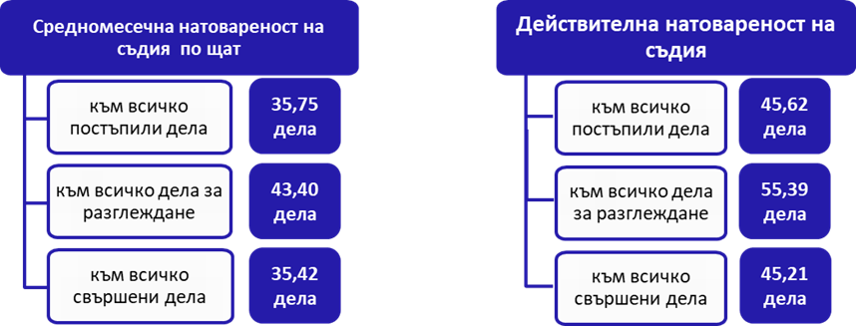

За съпоставка следва да се посочи средномесечната натовареност на съдия в районните съдилища към областните центрове и в районните съдилища извън областните центрове за 2021 г., а именно:

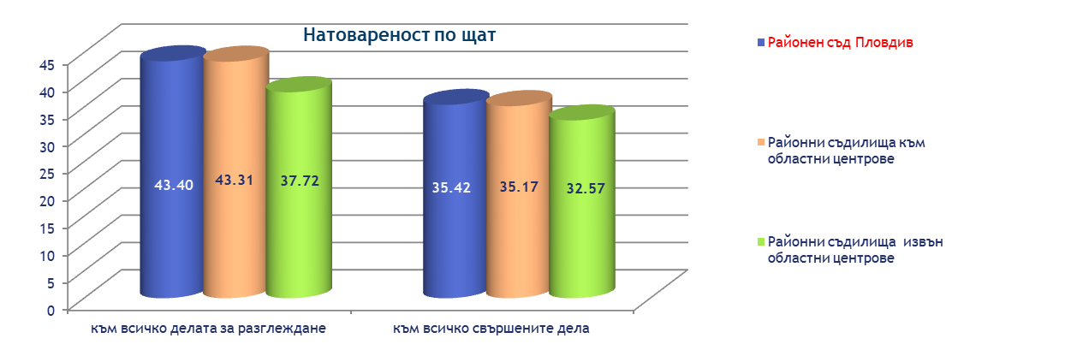

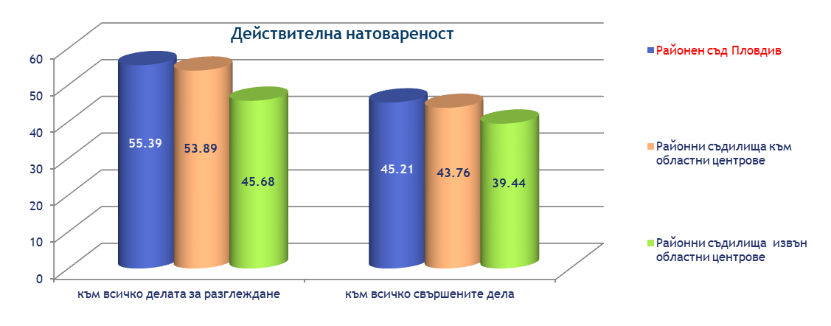

*Забележка: Посочените данни за Районен съд – Пловдив се отнасят за 2022 г., а данните за районните съдилища в областните центрове и районните съдилища извън областните центрове се отнасят за 2021 г., тъй като до момента няма публикувани официални данни за натовареността на тези видове съдилища за 2022 г.

За да се придобие ясна представа за средната натовареност на 1 съдия в Районен съд – Пловдив, следва да се обърне внимание на действителната натовареност и тя да бъде съпоставена със средната натовареност на съдиите от районните съдилища в областните центрове и тези извън областните центрове, както е посочена такава съпоставка по-горе за изминалия отчетен период.
Като обобщение се налага изводът, че големият брой дела за разглеждане, а оттам и натовареността на магистратите, води до затрудняване разглеждането на делата в разумен срок. Налага се формирането на нови състави, за което е необходимо попълване на незаетите съдийски щатове.
Вследствие големия брой дела за разглеждане се наблюдава тенденция на запазване на броя на съдебните книжа и призовки, които се връчват от призовкарите в служба „Връчване на призовки и съдебни книжа”. През целия отчетен период в Районен съд – Пловдив по щат са 14 съдебни служители, които обслужват обширни райони със средно по около 22 829 души население във всеки един от районите, при общо 319 612 души за гр. Пловдив, съобразно официалната статистика на Националния статистически институт от последното преброяване на населението.
През отчетната 2022 г. в службата са постъпили за връчване общо 160 322 броя призовки и съдебни книжа, т.е. всеки от призовкарите е следвало да осъществи средно около 11 452 връчвания годишно или 46 връчвания на работен ден (при 248 работни дни за 2022 г.). Трябва да се има предвид, че всяко връчване се извършва на различни адреси в райони с обширна територия и практически е трудно извършване на същото за указаното време, което води в крайна сметка и до полагане на извънредни усилия от страна на призовкарите за своевременно връчване на съдебните книжа, което да изключи забавянето на съдебното производство по конкретното дело.

- Поощрения и наказания

През 2022 год. е извършено периодично атестиране на 4 съдии от Районен съд – Пловдив, а 5 са придобили статут на несменяемост. На един съдия е проведено извънредно атестиране поради участие в конкурс. Шест съдии са повишени в по-горен ранг, като двама от тях са повишени в ранг „съдия в ОС“ и четирима в ранг „съдия във ВКС и ВАС“.
Към 31.12.2022 г. в Районен съд – Пловдив общият брой на съдиите с по-горен ранг е 46. С ранг „съдия в Окръжен съд” са 10 броя съдии, с ранг „съдия в Апелативен съд” са 8 броя съдии и с ранг „съдия ВКС и ВАС” – 28 броя съдии.
През 2022г. е изпратено едно предложение до Съдийската колегия на ВСС за образуване на дисциплинарно производство спрямо съдия в Районен съд – Пловдив, като е образувано дисциплинарно дело пред ВСС и предстои постановяване на решение. Наред с това на съдия от Районен съд – Пловдив е наложено дисциплинарно наказание „Забележка“, което е изпратено по компетентност на Съдийската колегия на ВСС и предстои произнасяне.
През отчетния период няма наложени дисциплинарни наказания на съдебни служители. Същевременно със Заповед на Председателя на съда № 2738/12.12.2022 г. са повишени в ранг 34 съдебни служители.

ІІ. Движение на делата

- Движение на делата общо за целия съд

А. Брой дела за разглеждане към 01.01.2022 г.

А.1. Към 01.01.2022 г. са останали 5 694 несвършени дела общо за целия съд. От тях новообразувани (образувани през 2021 г.) са 4 636 дела или 81,42 % от общия брой, посочен по-горе. Останалите несвършени от предходен период (2020 г. и преди това) дела са 1 058 дела или 18,58 % от посочения общ брой в началото на 2021 г. Останалите несвършени дела в началото на предходния период – 01.01.2021 г. са били 6 195, което показва намаление на несвършените дела в началото на настоящия отчетен период, в сравнение с предходния и се дължи на положените усилия на съдиите за по-бързо администриране и съответно приключване на делата.

А.2. От общо 5 694 несвършени дела за целия съд към 01.01.2022 г. несвършените граждански дела са били 4 421 или 77,64 % от посочения брой. От тях новообразуваните (2021 г.) са били 3 464 дела (78,35 % от общия брой останали несвършени граждански дела), а останалите несвършени от предходен период (2020 г. и преди) са били 957 (21,65 % от общия брой останали несвършени граждански дела).

А.3. От общо 5 694 несвършени дела за целия съд към 01.01.2022 г. несвършените наказателни дела са били 1 273 или 22,36 % от общия брой несвършени дела. От тях новообразуваните (2021 г.) са били 1 172 дела – 92,07 % от общия брой останали несвършени наказателни дела, а останалите несвършени от предходен период (2020 г. и преди) са били 101 – 7,93 % от общия брой останали несвършени наказателни дела.
За отчетната 2022г. са постъпили общо 26 597 дела, от които новообразуваните и продължаващи под същия номер граждански дела са 19 135 или 71,94 % от тях, а новообразуваните и продължаващите под същия номер наказателни дела са 7 462 – 28,06 %.
Общо за разглеждане през отчетния период са били 32 291 дела, от които постъпилите дела през 2022 г. са 26 597 – 82,37 % от общия брой дела за разглеждане и останали несвършени от предходния (2021г.) отчетен период 5 694 – 17,63 % от общия брой дела за разглеждане. Тоест през 2022г. от общия брой дела за разглеждане – 32 291 дела, граждански дела са били 23 556 броя – 72,95 % от всички дела, а наказателните – 8 735 броя или 27,05 % от всички дела.
От горните числа като основен за поредна година се налага изводът, че преобладаващият брой дела за разглеждане през отчетната година са били граждански, които надвишават наказателните близо два пъти и половина. Тази тенденция се запазва въпреки намалението на постъпилите дела и съответно на разгледаните граждански дела – 1 430 броя граждански дела по-малко са постъпили през 2022г. в сравнение с 2021г.
Постъплението на наказателни дела в сравнение с 2021г. също е намаляло с 986 дела, т.е. налице е значително намаление в броя на постъпленията на наказателни дела, като различията в сравнение с предходната година са в посока намаляване броя на постъпленията на: наказателните дела от общ характер – с 211 дела; административнонаказателните дела по реда на чл. 78а НК – с 57 дела; наказателните от частен характер дела – с 16 дела и административнонаказателните дела – с 875 и увеличаване за отчетния период броя на постъпленията на частно-наказателните дела – със 173 дела.
Общо постъпленията при гражданските и наказателните дела са претърпели промяна в сравнение с 2021г. в посока на тяхното намаляване, като при първите е налице намаление със 7,36 %, а при вторите намалението е с 11,67 %.

Б. Брой свършени (решени) дела в края на 2022 г.

Общият брой свършени дела през отчетния период към 31.12.2022 г. е 26 355 дела. От тях в тримесечен срок, видно от общия статистически отчет, са свършени 21 244 дела – 81 %, като през предходния отчетен период броят на свършените в тримесечен срок дела е бил 23 656 или 80 % от общия брой дела. Налице е увеличение в броя на свършените в 3-месечен срок дела през 2022г. макар и само от 1 %, като високият брой на свършени в 3-месечен срок дела е положителна и трайна тенденция в Районен съд – Пловдив и се дължи на положените усилия от страна на съдиите за свършване на делата в разумен срок.

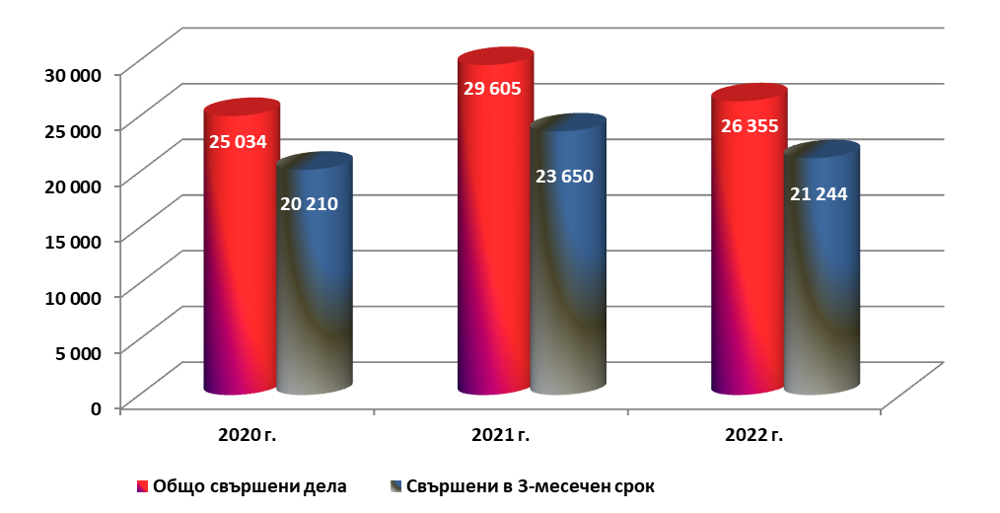

От горните числа се налага изводът, че през 2022 г. увеличаването на процента на свършени в тримесечен срок дела се дължи на намаленото постъпление на дела през годината, което създава условия за по-бързото администриране и приключване на делата и е показател за положените максимални усилия от страна на съдиите за свършването на делата в разумен срок.
Останалите несвършени дела в края на отчетния период са общо 5 936. В сравнение с останалите несвършени дела в края на предходния отчетен период 2021 г. – 5 694 дела, е налице увеличение с 242 дела, което е незначително и показва за поредна година старанието и добрата работа на съдиите от състава на Районен съд – Пловдив.

В. Брой на решените дела по същество и брой прекратени дела.
В.1. През отчетния период по същество са свършени общо 21 545 дела, от които 15 653 граждански (72,65 %) от общия брой решени по същество дела за съда и 5 892 наказателни (27,35 %) от общия брой решени по същество дела за съда.

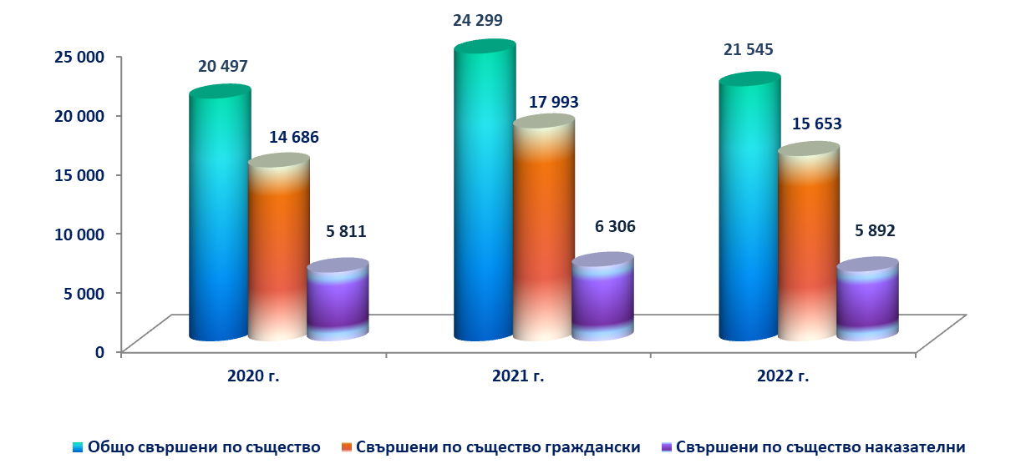

През предходния отчетен период (2021г.) свършените по същество дела общо са били 24 299, от които 17 993 граждански и 6 306 наказателни. Налице е намаление на броя на всички дела със съдебен акт по същество в сравнение с предходния период с 2 754 дела, като по отношение на гражданските намалението е с 2 340 дела, а при наказателните намалението е 414 дела.

В.2. Броят на прекратените дела през 2022 г. е общо 4 810, от които 3 073 граждански (63,89 %) и 1 737 наказателни (36,11 %).

Прекратените граждански дела по видове са разпределени, както следва: 557 дела по искове по СК, ЗЗДН, ЗЛС, ЗГР, ЗЗДет. и ЗБЖИРБ; 697 дела по облигационни искове; 124 дела по вещни искове; 120 дела по искове за делба и по ЗН; 414 дела по установителни искове; 71 дела по искове по КТ; 13 дела по административни производства; 42 дела по обезпечения, 122 дела по частни производства, 763 дела по заповедни производства (по чл. 410 и 417 от ГПК) и 150 дела по регламенти на ЕС и по Хагската конвенция.

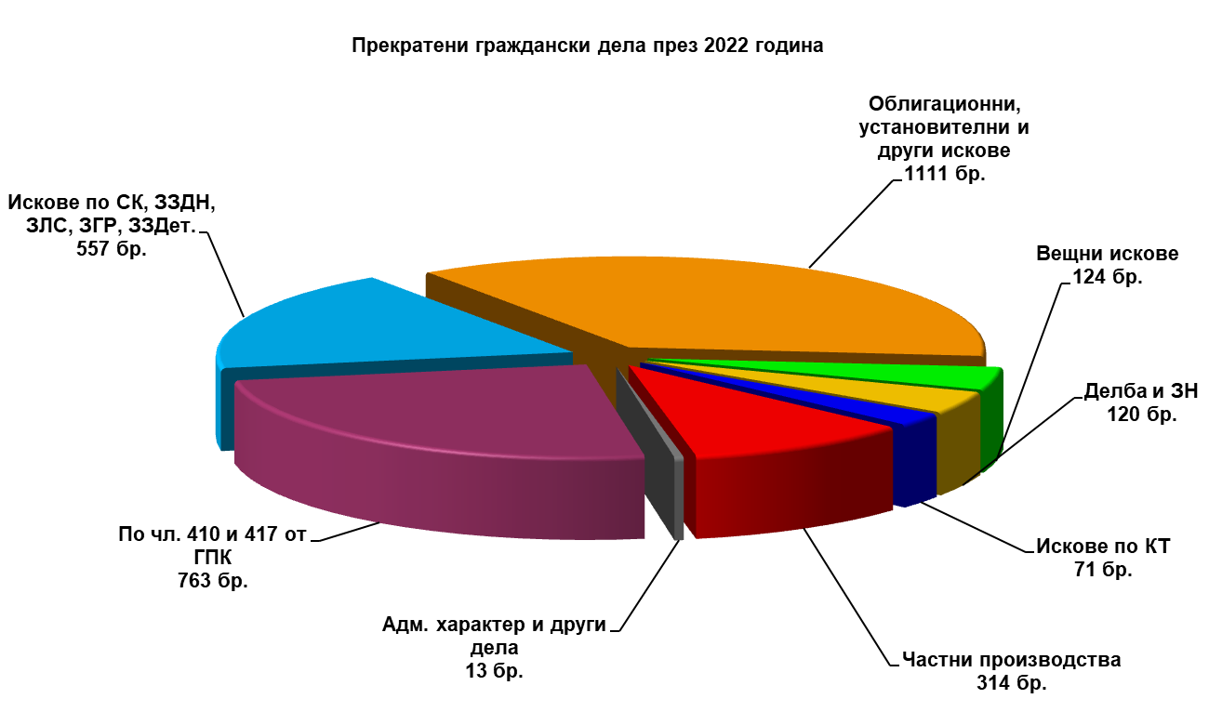

От общия брой – 3 073 прекратени граждански дела, по спогодба са прекратени, както следва: 178 дела по искове по СК, ЗЗДН, ЗЛС, ЗГР, ЗЗДет., ЗБЖИРБ, в т. ч. 78 дела за издръжка и изменение на издръжка; 20 дела по облигационни искове; 2 броя дела по вещни искове; 8 дела за делби; 4 дела по установителни искове, 3 дела по искове по КТ или общо по спогодба са прекратени 215 граждански дела.
Прекратените по други причини граждански дела са общо 2 858, от които както следва: 379 дела по искове по СК, ЗЗДН, ЗЛС, ЗГР, ЗЗДет., ЗБЖИРБ; 677 дела по облигационни искове; 122 дела по вещни искове; 112 дела за делби; 410 дела по установителни искове, 68 дела по искове по КТ, 13 дела по административни производства, 42 дела за обезпечения, 122 дела по частни производства, 763 дела по заповедни производства и 150 дела по частни производства – регламенти.
В тази група прекратени дела най-голям дял имат тези, прекратени поради неотстраняване на нередовности по исковите молби, както и прекратените поради изпращане по подсъдност на друг съд. Малък дял заемат делата, прекратени поради оттегляне на исковите молби и отказ от иск. Незначителен е и броят на делата, прекратени поради липса на състав за разглеждането им след отвод на всички съдии от съда и изпратени за определяне на друг съд за разглеждането им.
От общия брой прекратени дела през 2022 г. 1 737 са наказателни, като прекратените дела от общ характер са общо 1 195. От този брой 1 133 дела от общ характер са прекратени след одобрено сключено споразумение по реда на чл. 382 и сл. от НПК, 40 дела са прекратени след констатиране на съществени процесуални нарушения, допуснати в хода на досъдебното производство и върнати на РП за отстраняването им, 22 дела от общ характер са прекратени по други причини (тук са включени делата от общ характер, прекратени и изпратени по подсъдност на друг съд, делата, прекратени поради липса на състав за разглеждането им след отвод на всички съдии от съда и изпратени за определяне на друг съд за разглеждането им).
Прекратени са още общо 15 административнонаказателни дела по чл. 78а от НК, от които всички са прекратени по други причини.
Прекратени са и 84 дела от частен характер, от които 10 след одобряване на сключена спогодба между страните, а останалите 74 поради нередовна тъжба и неотстраняване на констатираните нередовности в срок. Прекратени са 179 частно-наказателни дела.
Прекратени са също така и 264 дела от административнонаказателен характер, като по-голямата част от тях са прекратени поради депозиране на жалби срещу наказателни постановления след изтичане на срока за обжалване и няколко броя – поради изтекъл давностен срок.

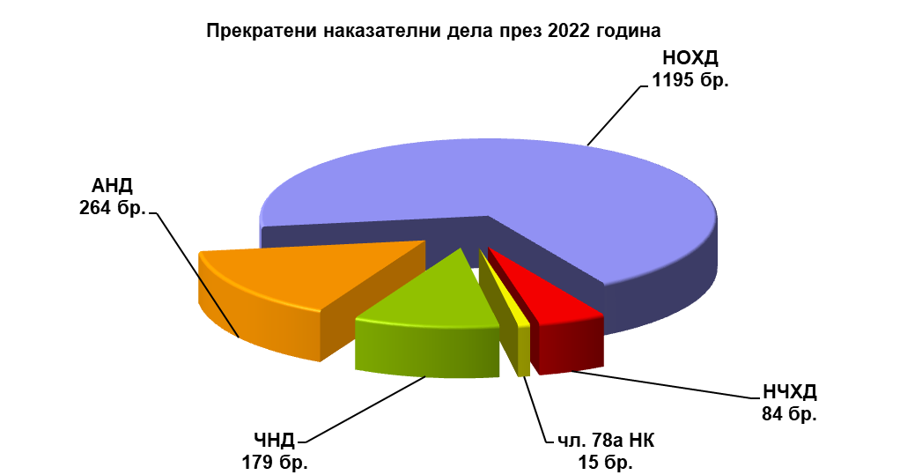

Г. Брой обжалвани и протестирани дела, резултати от въззивна и касационна проверка.

През отчетния период от общо свършените 26 355 дела обжалвани и протестирани са общо 3 317 дела за целия съд – в тези 3 317 дела са включени и изпратени в горна инстанция обжалвани дела, свършени и от предходната 2021 г.
През периода след въззивна и касационна проверка от обжалваните и протестираните през отчетната и предходни години дела са върнати в Районен съд – Пловдив общо 3 638 дела, от които отменени са: решения, присъди и определения – 653 дела за целия съд и потвърдени и изменени – 2 487 дела. Останалите 498 дела са върнати от горните инстанции по други причини и не подлежат на индексиране (например върнати дела за администриране на жалбата, върнати дела от горна инстанция за продължаване на съдопроизводствените действия, върнати от ВКС по молба за отмяна на влязло в сила решение).
Като процентно съотношение може да се посочи, че от общо свършените 26 355 дела обжалвани и протестирани са 12,59 %, а останалите 87,41 % (23 038 дела) от свършените дела не са обжалвани, като по по-голямата част от тези дела постановените актове до 31.12.2022 г. са влезли в сила след изтичане на срока за обжалване.
От обжалваните общо за съда дела гражданските са 1 892 броя дела, от които 1 351 са обжалваните граждански дела по общия ред, 73 са обжалваните по чл. 310 от ГПК, 16 са обжалваните административни дела, 33 са обжалваните частни граждански дела и 419 са обжалваните дела по реда на чл. 410 и чл. 417 от ГПК.
От обжалваните общо за съда през отчетния период 1 892 граждански дела, както и от изпратените по жалба дела през предходни години, след въззивна и касационна проверка през 2022 г. са върнати общо 2 014 дела. От тях по 296 дела актовете са отменени, по 1 200 дела актовете са потвърдени, по 165 дела актовете са изменени, а 353 дела са върнати по други причини, посочени по-горе, и не се индексират.
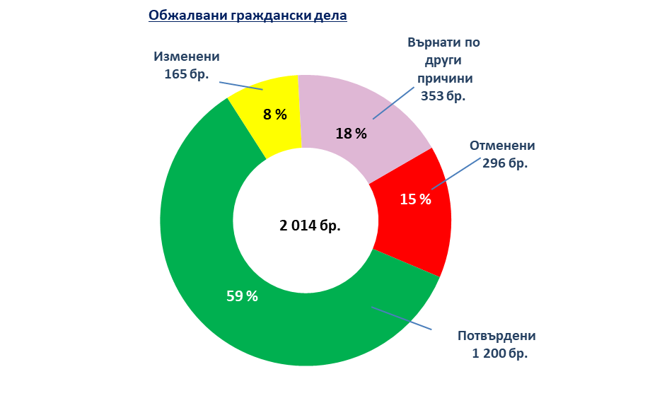
От 3 317 обжалвани и протестирани дела за целия съд наказателните са общо 1 425. След въззивна и касационна проверка в съда са върнати общо 1 624 наказателни дела. От тях по 357 дела постановените актове са отменени, по 1 062 дела постановените съдебни актове са потвърдени, а по 60 дела актовете са изменени. Част от тези дела - 145 дела са върнати по други причини и съобразно указанията за индексите не се индексират.

Обжалвани наказателни дела
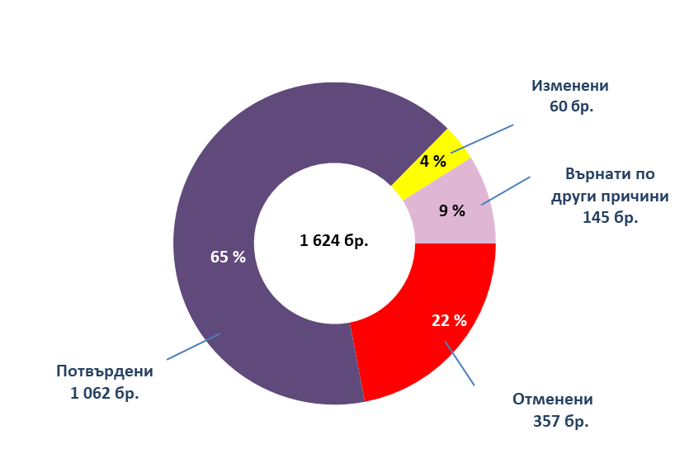

*Забележка: Отчетът включва данни за всички обжалвани през периода дела (част от които към датата на изготвянето му се намират във въззивна и касационна инстанция и не са приключили с влязъл в сила съдебен акт), както и за всички приключили през периода дела (част от които са образувани и обжалвани през предходни периоди).

Общите статистически показатели за личната дейност на всеки съдия, касаеща постъпилите в състава дела, разгледаните и свършени от него такива, както и резултатът от инстанционния контрол на обжалваните актове, са отразени в статистическите отчети, приложени към доклада.

Д. Средна натовареност за Районен съд – Пловдив и за съдиите.

Средната натовареност по щат през 2022 г. на съдия от всички дела за разглеждане е 44,87 дела на месец, а от свършените дела – е 35,97 дела на съдия на месец.
През настоящия отчетен период е налице намаление на натовареността на съдиите в Районен съд – Пловдив по щат в сравнение с предходните 4 години, видно от долната графика:

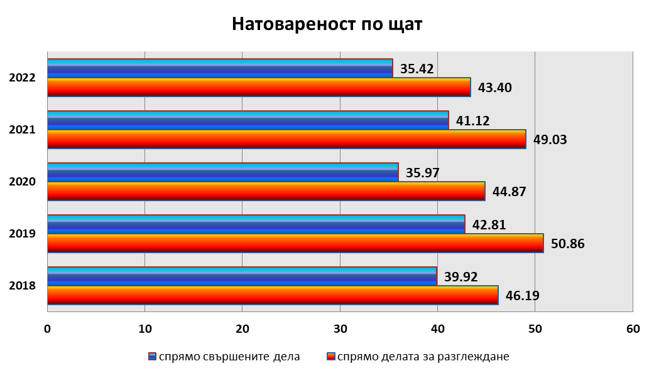

Действителната натовареност на съдия спрямо отработените човекомесеци, които за 2022 г. са 583 е, както следва: 55,39 от всички дела за разглеждане и 45,21 от свършените дела. Видно от графиката по-долу е, че действителната натовареност също е намаляла в сравнение с предходния отчетен период приблизително с по 7 дела месечно на съдия и спрямо делата за разглеждане, и спрямо свършените дела:

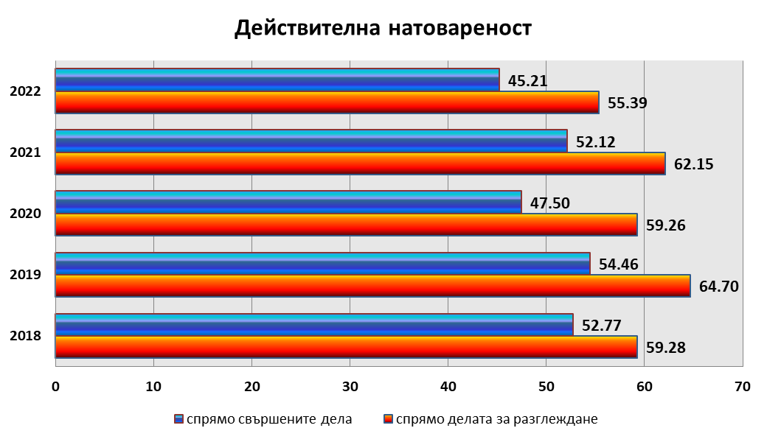

Средното постъпление за Гражданско и Брачно отделение по щат на един съдия е 532 дела годишно или 44,29 дела месечно, а като действителна натовареност (има се предвид реално функциониращите 24 граждански и 5 брачни или общо 29 състава) 660 дела годишно или средно 54,99 дела на месец на съдия.
От останалите 4 421 несвършени дела в началото на отчетния период и постъпили през годината 19 135 граждански дела или всичко 23 556 дела, общо за разглеждане на съдия за отчетния период се падат 812 дела годишно или 67,69 дела месечно.
През отчетния период в Гражданско и Брачно отделение са свършени общо 18 726 граждански дела или средният брой на свършените дела е около 646 годишно или 53,81 на месец на съдия.
През 2022 г. са постъпили 7 462 наказателни дела. За Наказателно отделение средното постъпление на един съдия е 355 дела годишно или 29,61 дела на месец, разпределени на 21 наказателни състава, реално функциониращи през отчетния период.
От останалите 1 273 несвършени дела в началото на отчетния период и постъпили 7 462 наказателни дела, или всичко 8 735 дела общо за разглеждане, на съдия се падат 416 дела годишно или 34,66 дела месечно.
Свършените дела през 2022 година в Наказателно отделение са били 7 629. Средният брой на свършените наказателни дела на съдия е 363 дела годишно или 30,27 на месец на съдия.

*Забележка: Посочената по-горе натовареност на съдиите в Гражданско, Брачно и Наказателно отделение е на база на действителния брой функциониращи състави през 2022 г. в различните отделения.

Съгласно Правилата за оценка на натовареността на съдиите от Единната информационна система на съдилищата е изведена натовареността на всеки един съдия от състава на Районен съд – Пловдив по дела и извън дела за отчетната 2022 г. (Приложение II). Следва да се има предвид, че по тези показатели информацията не е пълна, доколкото част от дейността на съдиите е обхваната от предходната деловодна система (САС).

2. Брачни и граждански дела

През 2022 год. са постъпили 15 546 броя граждански дела, в т. ч. и такива от административен характер в Гражданско отделение. Броят на постъпилите дела в Брачно отделение (дела за развод, родителски права и имуществени отношения между съпрузи, дела по ЗЗДН и други) е 3 589 или общо постъпили 19 135 дела, като прибавим към тези дела и останалите несвършени граждански и брачни дела от предходния отчетен период – 4 421, общо през анализирания период са разгледани 23 556 брачни и граждански дела.
По видове постъпилите граждански дела се разпределят, както следва: 2 135 дела по искове по СК, ЗЗДН, ЗЛС, ЗГР, ЗЗДет., ЗБЖИРБ; 2 102 дела по облигационни искове; 285 дела по вещни искове; 274 дела по искове за делба и ЗН; 1 345 дела по установителни искове; 209 дела по искове по КТ; 44 дела по административни производства; 201 дела по обезпечения; 2 368 дела по частни производства; 10 016 дела по заповедни производства и 156 дела по частни производства – регламенти.

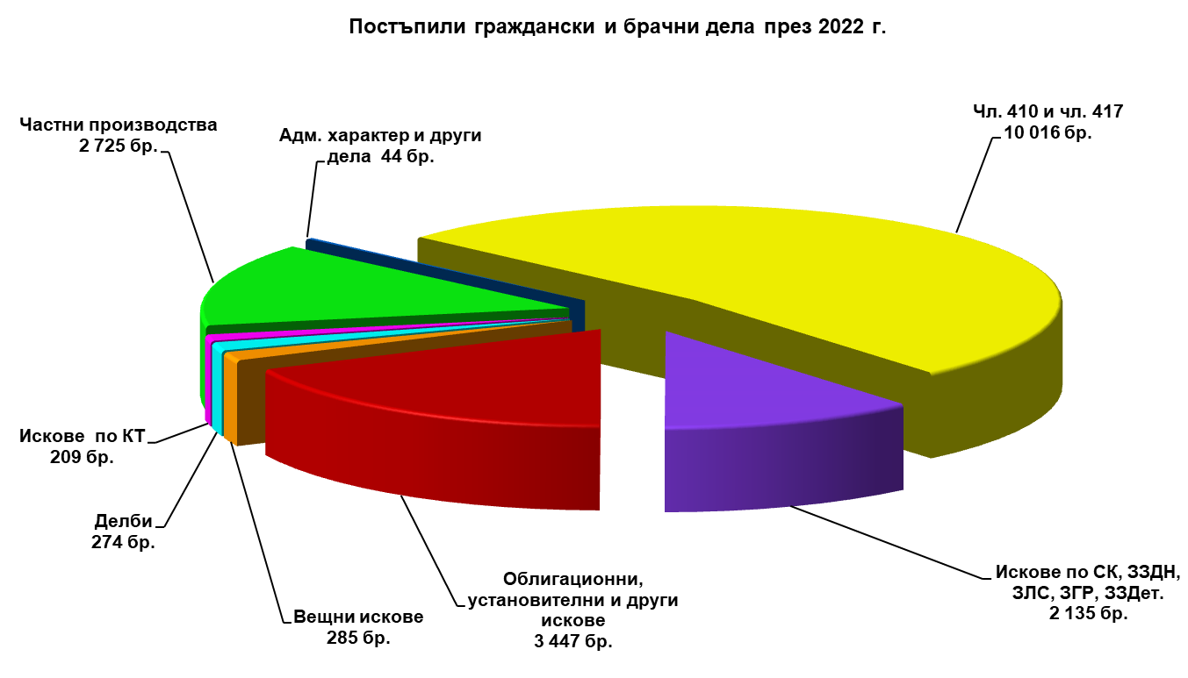

Свършените дела в двете отделения са: прекратени – 3 073 дела и решени – 15 653 дела или общо 18 726 дела.
Общо за 2022 г. са свършени 18 726 дела, за разлика от 2021 г. когато свършените дела са били общо 21 133 дела или за отчетния период са свършени 2 407 дела по-малко. Констатира се намаление на броя на свършените дела, което е вследствие повишения брой командировани съдии в други съдилища и такива, ползващи отпуск поради бременност, раждане и отглеждане на дете.
Към края на отчетния период са останали висящи 4 830 дела, което е с 409 дела повече от 2021 г. (несвършени 4 421 дела). Това представлява незначително увеличение на броя на останалите несвършени дела в края на годината. Постигнати са много добри резултати, които се дължат на положените усилия от гражданските и брачните съдии за относително запазване висящността на делата на водените от тях състави.
Както беше посочено и по-горе при анализиране на натовареността, средното постъпление за Гражданско и Брачно отделение на един съдия е около 660 дела годишно, което спрямо 2021 г. (738 дела годишно) е намаляло с около 78 дела годишно на съдия или е 54,99 дела на месец на съдия.
От останалите 4 421 несвършени дела в началото на отчетния период, новообразувани 18 212, получени по подсъдност 830 граждански дела, върнатите за ново разглеждане под нов номер 12 дела и продължаващите под същия номер 81 дела (отменени определения за прекратяване на съдопроизводствените действия), или всичко 19 135 постъпили дела, общо за разглеждане – 23 556 дела, на съдия за отчетния период се падат 812 дела годишно или 67,69 дела месечно.
Средният брой на свършените дела през 2022 г. (свършени 18 726 дела) е 646 годишно или 53,81 на месец на съдия.
Средният брой на висящите дела към края на периода (4 830) е 167 дела на съдия, което е с 9 дела повече на съдия в сравнение с края на предходната година, когато броят на висящите дела на съдия е бил 158.

* Забележка: Посочените по-горе данни за съдиите в Гражданско и Брачно отделение са на база на действителния брой съдии, работили през 2022 г.

От свършените брачни и граждански дела през 2022 г. със съдебен акт в 3-месечен срок са приключили 15 052 дела, което е 80 % от всички свършени, като е налице съвпадение с процента на свършените в 3-месечен срок дела през 2021 г. По отношение обаче на броя на свършените в 3-месечен срок дела е налице намаление с 1 870 дела през 2022 г. в сравнение с 2021 г., когато техният брой е бил 16 922. Макар да е налице намаление на броя на делата, свършени в 3-месечен срок, запазването на процента на тези дела като относителен дял е показател за добрата работа и положените усилия от страна на съдиите в Гражданско и Брачно отделение за свършване на делата в разумен срок.
Броят на прекратените граждански дела през 2022 г. е 3 073, което е 16,41 % от общия брой 18 726 свършени дела през посочения период, за разлика от 2021 г., когато броят на прекратените дела е бил 3 140 от общ брой свършени 21 133 – 14,86 %. Или изводът, който се налага в края на отчетния период, е, че е налице намаление на броя на прекратените граждански и брачни дела, но като относителен дял спрямо общо свършените дела техният процент се е увеличил.
От общия брой – 3 073 прекратени граждански дела, по спогодба са прекратени 215 дела.
Прекратените по други причини граждански дела са общо 2 858, от които както следва: 1 717 гр. дела по общия ред, 51 по чл. 310 от ГПК, 13 административни дела, 314 ч. гр. дела и 763 дела по чл. 410 и чл. 417 от ГПК.
В тази група прекратени дела най-голям дял имат тези, прекратени поради неотстраняване на нередовности по исковите молби. В последните години се забелязва тенденция на увеличение на делата, прекратени поради оттегляне на исковите молби и отказ от иск, особено при делата по ЗЗДН, както и на прекратените поради изпращане по подсъдност на друг съд дела. Незначителен е броят на делата, прекратени поради липса на състав за разглеждането им след отвод на всички съдии от съда и изпратени за определяне на друг съд за разглеждането им.
От обжалваните общо за съда дела гражданските са 1 892, от които 1 351 са обжалваните граждански дела по общия ред, 73 са обжалваните по чл. 310 от ГПК, 16 са обжалваните административни дела, 33 са обжалваните частни граждански дела, в т. ч. частни граждански дела, образувани по молби за обезпечение на бъдещ иск и др., 419 са обжалваните дела по реда на чл. 410 и чл. 417 от ГПК.
От обжалваните 1 892 за 2022 г., както и част от обжалвани през предходни години граждански дела, след въззивната и касационна проверка през отчетния период са върнати общо 2 014 дела*. От тях по 296 дела актовете са отменени, по 1 200 дела актовете са потвърдени, по 165 дела актовете са изменени, а останалите 353 дела са върнати по други причини и не се индексират – напр. върнати дела за администриране на жалбите, като след въвеждане на Единната информационна система на съдилищата се забелязва и тенденция за връщане на електронни дела, поради неподписани на хартия актове с мастилен подпис, на които актове е положен надлежно изискуемия електронен подпис.

*Забележка: Отчетът включва данни за всички обжалвани през периода дела (част от които към датата на изготвянето му се намират във въззивна и касационна инстанция и не са приключили с влязъл в сила съдебен акт), както и за всички, приключили през периода, дела (част от които са образувани и обжалвани през предходни периоди).

В сравнителен план с предходните години, движението по основните показатели на брачните и гражданските дела е, както следва:

Година | Постъпили | Разгледани | Свършени |  |  | Висящи
 |  |  | Прекратени | Решени | Общо
2018 | 20 734 | 23 492 | 2 398 | 17 526 | 19 924 | 3 568
2019 | 21 507 | 25 075 | 2 547 | 18 064 | 20 611 | 4 464
2020 | 17 675 | 22 139 | 2 555 | 14 686 | 17 241 | 4 898
2021 | 20 656 | 25 554 | 3 140 | 17 993 | 21 133 | 4 421
2022 | 19 135 | 23 556 | 3 073 | 15 653 | 18 726 | 4 830

Цялостната картина от движението на тези дела личи от приложените към доклада годишни отчети.
От тези показатели може да се направи извод, че като обем средно на съдия работата в Брачно и Гражданско отделение е намаляла, което се дължи на намаленото постъпление на дела през годината. По отношение на намалението на свършените дела, като причина може да се посочи текучеството на съдии – преместване на трима в по-горен орган на съдебната власт (Окръжен съд – Пловдив), командироването на 10 съдии в други съдилища, ползването от страна на трима магистрати и към края на отчетния период на отпуск поради бременност, раждане и отглеждане на дете. С оглед на това, въпреки увеличението на щатната численост от 60 на 62 съдии и разкриването на още 1 граждански състав, прекомерната натовареност в отделенията не е преодоляна.
Същевременно, независимо от намаления брой свършени дела, са допуснати случаи на забавяне при изготвянето на съдебни актове, като основните причини за това са вече посочените, което се е отразило и на изготвянето в срок на крайните съдебни актове.
Общите статистически показатели за личната дейност на всеки съдия, касаеща постъпилите в състава дела, разгледаните и свършени от него такива, както и сроковете на изготвяне на съдебните актове, са отразени в общите статистически отчети за 2022 г.
Като проблеми в Брачно и Гражданско отделение могат да се отбележат високата натовареност на съдиите, въпреки увеличението на реално функциониращите състави, а също така и наложилото се през отчетния период заместване на титулярите на отделни състави, с оглед тяхното продължително отсъствие от работа, поради ползване на отпуск поради бременност и майчинство, за отглеждане на дете и командироване.
През отчетната година в Брачно и Гражданско отделение са направени две инвентаризации на делата, като не са установени липсващи дела.
През 2022 г. е извършена тематична планова проверка на Районен съд – Пловдив от Инспекторат към ВСС за всички дела, образувани в ЕИСС след 30.06.2021 г. в техния хартиен еквивалент, която да установи съдържа ли се на хартиен носител издаденият в електронна форма акт на съда и в какъв вид. Извършена е констатация, че в хартиеното дело се съхраняват всички документи, постъпили на хартиен носител, а съдебните актове са издавани в изискуемата от закона електронна форма. Препоръки в акта не са дадени от ИВСС. Свикано е Общо събрание на съдиите на 26.09.2022 г., на което са запознати с констатациите в акта, като същият е публикуван и на вътрешната информационна страница на съда за запознаването му от работещите в съда.
От Окръжен съд – Пловдив през 2022 г. не е извършвана проверка на дейността на Гражданско и Брачно отделение.
При направените проверки на книгите от съдебния администратор и заместник-председателите е констатирано, че воденето им е съобразно нормативните изисквания.

3. Наказателни дела

През 2022 г. постъпилите наказателни дела от общ характер са общо 1 431. Постъпили са също 124 наказателни дела от частен характер, 163 дела по чл. 78а от НК, 3 294 частни наказателни дела, 238 частни наказателни дела (разпити) и 2 212 дела от административен характер, като общият брой на новопостъпилите наказателни дела е 7 462.
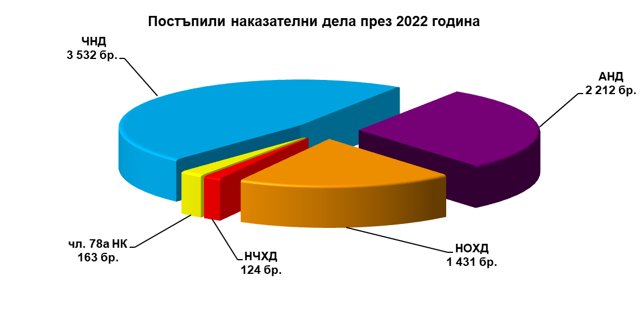
Общо за 2022 год. са свършени 7 629 наказателни дела, като към края на периода са останали висящи 1 106 дела, от които 271 от общ характер дела.
От свършените дела в Наказателно отделение решени по същество са 5 892 дела, а прекратените са 1 737 дела, от които 1 143 по чл. 382 от НПК, по чл. 384 от НПК и по спогодби.
Средното постъпление на един съдия в Наказателно отделение е 355 дела годишно или 30 дела на месец.
От останалите 1 273 несвършени дела в началото на отчетния период и постъпили 7 462 наказателни дела или всичко дела общо за разглеждане са 8 735, на съдия за отчетния период се падат 416 дела годишно или 34,66 дела месечно.
Свършените наказателни дела през отчетния период на съдия средно са 363 годишно или 30,27 на месец на съдия.
Общият брой на висящите наказателни дела в края на отчетния период е 1 106. Средният брой на висящите дела към края на периода е 53 дела на съдия.

*Забележка: Посочените по-горе данни за съдиите в Наказателно отделение е на база на действителния брой функциониращи състави за 2022 г. – 21.

От свършените наказателни дела през 2022 г. със съдебен акт до 3 месеца след постъпването им са приключили 6 192 дела или 81 % от общия брой, за сравнение през 2021 г. са приключени 6 734 и този процент е бил 79 или налице е увеличение с 2 %.
Броят на прекратените наказателни дела през 2022 г. е общо 1 737. За сравнение през 2021 г. броят на прекратените дела е бил 2 166. Налице е намаление в броя на прекратените дела с 429 дела, като е налице изменение на данните от 2021 г. по отношение на всички видове наказателни дела.
От общия брой прекратени през 2022 г. 1 737 наказателни дела, прекратените дела от общ характер са общо 1 195. От този брой 1 133 дела от общ характер са прекратени след одобрено сключено споразумение по реда на чл. 382 и сл. от НПК, 40 дела са прекратени след констатиране на съществени процесуални нарушения, допуснати в хода на досъдебното производство и върнати на РП за отстраняването им, 22 дела от общ характер са прекратени по други причини (тук са включени делата от общ характер, прекратени и изпратени по подсъдност на друг съд, делата, прекратени поради липса на състав за разглеждането им след отвод на всички съдии от съда и изпратени за определяне на друг съд за разглеждането им).
Прекратени са общо 15 административни дела по чл. 78а от НК, от които няма върнати за доразследване, а всичките 15 дела са прекратени по други причини.
Прекратени са 84 дела от частен характер, от които 10 след одобряване на сключена спогодба между страните, а останалите 74 – поради нередовна тъжба и неотстраняване на констатираните нередовности в срок. Прекратени са и 179 частно-наказателни дела.
Прекратени са също така и 264 дела от административнонаказателен характер, като по-голямата част от тях са поради депозиране на жалби срещу наказателни постановления след изтичане на срока за обжалване и няколко броя – поради изтекъл давностен срок.
През отчетния период общо обжалваните и протестирани наказателни дела са 1 425. След въззивна и касационна проверка в съда през отчетния период са върнати общо 1 624 наказателни дела. От тях по 357 дела постановените актове са отменени и по 1 062 дела постановените съдебни актове са потвърдени, а по 60 – изменени. Част от тези дела – 145 дела са върнати по други причини.

*Забележка: Отчетът включва данни за всички обжалвани през периода дела (част от които към датата на изготвянето му се намират във въззивна и касационна инстанции и не са приключили с влязъл в сила съдебен акт), както и за всички приключили през периода дела (част от които са образувани и обжалвани през предходни периоди).
В сравнителен план с предходните години движението по основните показатели на наказателните дела е, както следва:

Година | Постъпили | Разгледани | Свършени |  |  | Висящи
 |  |  | Прекратени | Решени | Общо
2018 | 8 363 | 9 214 | 1 921 | 6 417 | 8 338 | 876
2019 | 8 230 | 9 106 | 1 961 | 6 197 | 8 158 | 948
2020 | 8 142 | 9 090 | 1 982 | 5 811 | 7 793 | 1 297
2021 | 8 448 | 9 745 | 2 166 | 6 306 | 8 472 | 1 273
2022 | 7 462 | 8 735 | 1 737 | 5 892 | 7 629 | 1 106
Цялостната картина от движението на тези дела личи от приложените статистически отчети за наказателните дела за 2022 г.
Следва да се отбележи, че от общо 1 721 разгледани наказателни дела от общ характер, по реда на бързото производство са постъпили и разгледани общо 533 дела, което представлява намаление спрямо 2021 г. с 85 дела, когато са били разгледани 618 дела по този ред.

Година | общо НОХД | НОХД - БП
2018 | 1 718 | 658/55 на месец
2019 | 1 759 | 715/60 на месец
2020 | 1 921 | 615/51 на месец
2021 | 1 953 | 618/52 на месец
2022 | 1 431 | 533/44 на месец

Налага се общият извод, че през 2022 г. постъплението на наказателните дела бележи значително намаление спрямо предходната година – с 986 постъпили наказателни дела по-малко или около 11,67 %.
Анализирани по видове, се наблюдава намаление в постъплението на наказателните дела от общ характер – с 211 дела, в постъплението на наказателните дела от частен характер – с 16 дела, в постъплението на административнонаказателните дела по чл. 78а НК – с 57 дела, както и в постъплението на админинстративнонаказателните дела – с 875 дела. Увеличение в постъпленията се наблюдава само в постъпленията на частно-наказателните дела – с 173 дела.
От изложеното и посочените по-горе числа се налага изводът, че през отчетната 2022 г. е налице значително намаление на постъпилите наказателни дела спрямо предходната, като следва да се отбележи, че намалението в постъпленията е по отношение на наказателните дела от общ характер и на административнонаказателните дела, част от които се отличават с фактическа и правна сложност, а увеличението касае частно-наказателните дела.
Същевременно, независимо от по-малкия брой свършени дела през отчетния период, са допуснати малко случаи на забавяне при изготвянето на съдебни актове, като причини за това са намаления състав на съдиите и наличието на дела с фактическа и правна сложност, което се е отразило на изготвянето в срок на крайните съдебни актове.
Общите статистически показатели за личната дейност на всеки съдия, касаеща постъпилите в състава дела, разгледаните и свършени от него такива, са отразени в годишните статистически отчети.
През 2022г. в Наказателно отделение са направени две инвентаризации на делата, при които не са установени липсващи дела.
През 2022 г. не е извършвана проверка от Окръжен съд – Пловдив на дейността на Наказателно отделение.
При направените проверки на книгите от съдебния администратор и земестник-председателя на Наказателно отделение е констатирано, че воденето им е съобразно нормативните изисквания.

4. Структура на наказателната престъпност.

А. Видове и брой дела по глави от НК.

През отчетния период са били образувани общо 1 431 дела от общ характер. Останалите несвършени дела от предходния отчетен период са били 290 или общо през отчетния период са били разгледани 1 721 дела от общ характер, от които са свършени 1 450 дела и са останали несвършени в края на отчетния период – 271 наказателни дела от общ характер.
През 2022 г. са били съдени общо 1 572 лица. От тях 31 лица са били оправдани, а 1 453 – осъдени.
От свършените НОХД:
По Глава ІІ от НК – ПРЕСТЪПЛЕНИЯ ПРОТИВ ЛИЧНОСТТА:
- Престъпления против личността – убийства: няма постъпили такива дела от общ характер, като няма и останали несвършени от предходния отчетен период;
- Престъпления против личността – телесни повреди: останалите несвършени дела в началото на периода са били 21, постъпили са 76 дела или за разглеждане са били 97 дела, от които са свършени 68 дела и 29 са останали несвършени в края на периода. По този вид дела съдените лица са 78 на брой, от тях 67 са осъдени, от които няма непълнолетни, оправдано е 1 лице, като по отношение на останалите 10 съдени лица производството е било прекратено;
- Други престъпления против личността: останали са от предходния период 24 дела, постъпили са 38, т.е. общо за разглеждане са били 61 дела. От тях са свършени 41 дела и 20 са останали несвършени. Съдени са били 42 лица, от които 37 са осъдени, в т. ч. 2 непълнолетни лица, няма оправдани. По отношение на 5 лица производството е било прекратено.
По Глава ІІІ от НК – ПРЕСТЪПЛЕНИЯ ПРОТИВ ПРАВАТА НА ГРАЖДАНИТЕ са постъпили общо 17 дела, а 5 са останали несвършени от предходния период или общо за разглеждане през годината са били 22 дела. От тях са свършени 15 дела и към края на отчетния период са останали несвършени 7 дела. Съдени са 16 лица, от които 13 са осъдени, 1 – оправдан, а по отношение на 2 производството е било прекратено.
По Глава ІV от НК – ПРЕСТЪПЛЕНИЯ ПРОТИВ БРАКА, СЕМЕЙСТВОТО И МЛАДЕЖТА – постъпили през 2022 г. са 51 дела, останали от предходен период несвършени дела са били 19 или всичко за разглеждане са били 70 дела. От тях свършени са 51 дела, а останали несвършени към края на 2022 г. – 19 дела. Съдени по тази глава са общо 51 лица, оправдани няма, а 48 са осъдени, като по отношение на останалите 3 лица производството е било прекратено.
По глава V от НК – ПРЕСТЪПЛЕНИЯ ПРОТИВ СОБСТВЕНОСТТА НА ГРАЖДАНИТЕ. Постъпили са 272 дела от общ характер, 117 дела са останали от предходен период или общо за разглеждане през годината са 389 дела. Свършени от тях са 308 дела. Останали несвършени в края на периода са 81 дела. По тази глава съдени са 380 лица, от които 21 оправдани и 325 осъдени, в това число 29 непълнолетни. По отношение на останалите 34 лица производството е било прекратено.
По Глава VІ от НК – ПРЕСТЪПЛЕНИЯ ПРОТИВ СТОПАНСТВОТО. Новообразувани по тази глава са 40 дела, а 7 са останали от предходния период или общо за разглеждане са 47 дела. От тях са свършени 40 дела, а 7 са останали несвършени в края на отчетния период. По тази глава са били съдени 50 лица, от които няма оправдани, 47 са осъдени, няма непълнолетин и оправдани, а по отношение на 3 лица производството е прекратено.
По Глава VІІІ от НК:
– ПРЕСТЪПЛЕНИЯ ПРОТИВ ДЕЙНОСТТА НА ДЪРЖАВНИТЕ ОРГАНИ И ОБЩЕСТВЕНИТЕ ОРГАНИЗАЦИИ. Постъпили са 42 дела, 7 са останалите несвършени от предходен период или общо за разглеждане през годината са били 49 дела. От тях свършени са 38 дела, 11 са останали несвършени към края на отчетния период. Общо съдените лица по тази глава са били 52, от които 3 лица са оправдани, осъдени са 44 лица и по отношение на 5 лица производството е било прекратено;
- ПРЕСТЪПЛЕНИЯ ПРОТИВ СПОРТА – няма останали несвършени дела в началото на периода, няма и постъпили през годината.
По Глава ІХ от НК – ДОКУМЕНТНИ ПРЕСТЪПЛЕНИЯ. Постъпилите дела през периода са 54, а 1 дело е останало несвършено от предходния период или общо за разглеждане са били 55 дела. От тях са свършени 47 дела, а 8 са останали несвършени в края на отчетния период. Общо съдени лица са били 48 и 48 лица са били осъдени, оправдани и непълнолетни няма, няма и лица, по отношение на които производството да е било прекратено.
По Глава Х от НК – ПРЕСТЪПЛЕНИЯ ПРОТИВ РЕДА И ОБЩЕСТВЕНОТО СПОКОЙСТВИЕ. Новообразувани са 21 дела, 7 са останали несвършени от предходния период или всичко за разглеждане през 2022 г. са 28 НОХД. От тях 21 дела са приключили и останали несвършени в края на отчетния период са 7 дела. Общо съдените лица по тази глава от НК са 22, 1 оправдан, а 19 са осъдени, няма осъдени непълнолетни лица. По отношение на 2 от лицата производството е прекратено.
По Глава ХІ от НК – ОБЩООПАСНИ ПРЕСТЪПЛЕНИЯ. Постъпили са 821 дела, а 82 са останалите несвършени от предходния период, или общо за разглеждане са 903 дела. От тях 821 дела са свършени и 82 са останали несвършени в края на отчетния период. Съдени са били общо 833 лица, от които 4 са оправдани, а 805 – осъдени, в което число и 4 непълнолетни. По отношение на останалите 24 лица производството е прекратено.
По Глава ХІІ от НК - ПРЕСТЪПЛЕНИЯ ПРОТИВ ОТБРАНИТЕЛНАТА СПОСОБНОСТ НА РЕПУБЛИКАТА няма останали несвършени от предходен период, няма новообразувани и дела за разглеждане.
По Глава ХІІІ от НК – ВОЕННИ ПРЕСТЪПЛЕНИЯ. През отчетния период няма постъпили дела по тази глава, като няма и останали несвършени дела от предходния период.
Наказателните от частен характер дела, образувани през отчетния период, са 124, а 96 са останалите несвършени от предходния период, или общо за разглеждане през 2022 г. са 220 дела. Свършени са 136 дела, а останалите несвършени дела в края на отчетния период са 84. Съдените лица са 153, от които 26 оправдани и 31 осъдени. 10 НЧХД са приключили със спогодби между страните и производството по тях е прекратено след одобряване от съда на постигнатата между тях спогодба, а по останалите 74 дела производството е прекратено по други причини.
По чл. 78а от НК са образувани през годината 163 АНД. 37 са били несвършените в края на предходния период дела или общо за разглеждане са 200 дела. 155 са свършените през отчетния период дела, а останалите несвършени са 45. Съдените лица по чл. 78а НК са 167, от които 4 оправдани и 142 осъдени, няма непълнолетни. По отношение на останалите 21 лица производството е било прекратено.
По ЗБППМН са били образувани 3 дела, като 1 е останало несвършено от предходен период, или всичко за разглеждане са били 4 дела, от които са свършени 4 и няма останали несвършени дела към края на отчетния период. Предложени са били 5 лица за налагане на съответни мерки по ЗБППМН, като по отношение на 5 от тях, от които 4 са непълнолетни, са наложени такива.
Общо през 2022 г. по НОХД, НЧХД, по чл. 78а НК и по ЗБППМН или общо по 2 045 наказателни дела са били съдени 2 197 лица, в т.ч. 55 оправдани и 1 874 осъдени лица, в които са включени и лицата, на които по ЗБППМН са наложени съответни мерки, като 36 от всички осъдени лица са непълнолетни.

*Забележка: Разликата, която се получава между броя на съдените лица, от една страна, и от друга, броя на осъдените и оправдани лица, се дължи на делата, по които производството е било прекратено по различни причини и в статистическите данни лицата по тези дела се отразяват единствено като съдени.

Б. Видове и брой дела по текстове от НК през 2022 год. с постановен краен съдебен акт, по внесени от прокуратурата в Районен съд – Пловдив наказателни производства със значим обществен интерес.
От приключилите общо 1 450 НОХД със съдебен акт по същество (присъда) са приключили 255 дела.
През отчетния период са разгледани общо 1 721 дела от общ характер, образувани по внесен от прокуратурата обвинителен акт. От тях 290 са останали несвършени от предходния отчетен период и 1 431 дела са постъпилите през 2022 г. по внесени от Районна прокуратура – Пловдив обвинителни актове. От общия брой разгледани наказателни дела от общ характер (ОХ) – 1 721, през отчетния период са приключили 1 450 дела, а 271 са останалите несвършени в края на отчетния период. От свършените дела 1 388 дела са приключили с присъда и споразумение, от които 255 дела са приключили с присъда, а 1 133 дела – със споразумение. Освен това, 40 дела са върнати на Районна прокуратура - Пловдив за допълнително разследване, а 22 дела са прекратени по други причини.
От делата, приключили с присъда през отчетния период – 255, с осъдителна присъда са приключили 235 дела, а с оправдателна – 20 дела от общ характер.
Налага се изводът, че от общо разгледаните от съда през отчетния период 1 721 дела от общ характер, образувани по внесен от прокуратурата обвинителен акт, присъди (в т.ч. споразумения) са постановени по 1 388 (сбора от делата, приключили с присъда и споразумение) или по 80,65 % от разгледаните дела от общ характер.
След като от делата, приключили с присъда и споразумение - 1 388, се приспаднат делата, по които са постановени оправдателни присъди – 20 на брой, следва, че относителният дял на делата от общ характер с осъдителни присъди спрямо внесените от прокуратурата обвинителни актове, разгледани през отчетния период, са 1 368 дела или 79,49 % от общо разгледаните 1 721 дела от ОХ.
Относителният дял на оправдателните присъди спрямо общо разгледаните 1 721 НОХД е 20 дела или 1,16 %. Делът на върнатите за доразследване и прекратени дела от общ характер от общо разгледаните е 62 броя или 3,60 % спрямо разгледаните дела. Делът на останалите несвършени дела от общ характер в края на отчетния период е 271 или 15,75 % от общия брой 1 721 разгледани дела.
Допълнителни данни за наказателните дела от общ характер, по отношение на осъдителните и оправдателните присъди, сключените споразумения, делата, по които е проведено съкратено съдебно следствие и относителният им дял, са посочени в Приложение III.
През изминалата 2022 г. делата, които предизвикаха широк обществен и медиен интерес, са 15 на брой или 0,87 % (от тях 13 – влезли в сила) от общо разгледаните през отчетния период 1 721 дела от ОХ:

- НОХД 7919/2021г. – ХХІІІ нак. състав.
Подсъдим по делото е А.Г.К. от гр. П., срещу когото РП – Пловдив е повдигнала обвинение за това, че на неустановена дата в края на м. март 2021 г. до 04.04.2021 г. в гр. П., организирал чрез лицата Р.К.И., М.С.Т., С.К.К. и М.С.И. предлагане на имотна облага – сумата от по 30/тридесет/ лева на гласоподавател, на жители от гр. П., кв.“И.“ с цел да ги склони да упражнят избирателното си право на проведените на 04.04.2021 г. избори за избор на народни представители в полза на определена политическа партия – ПП „ГЕРБ“ – престъпление по чл. 167, ал. 3 от НК.
На неустановена дата преди изборите на 04.04.2021 г. подсъдимият взел решение да организира схема за „купуване на гласове“, като за целта събрал в своя офис група от хора, на които поставил задачи да обикалят по адресите в гр. П., кв.“И.“, да предлагат на живущите парични суми, да раздават пари, придружени с рекламни материали, като записват в тефтер имената и броя на гласоподавателите, за които са дадени пари. Подсъдимият пояснил, че трябва да раздават по 30 лв., но само на лица от ромски произход, като тези пари и рекламни брошури били предназначени, за да гласуват хората на предстоящите избори за определена политическа партия. Обяснил на лицата от така сформираната група да убеждават хората, че трябва да станат застъпници и по време на изборите трябва да гласуват за ПП „ГЕРБ“, както и да обикалят из махалата да казват на други хора да гласуват за същата партия и ако правили последното щели да получат още по 50 лв.
На подсъдимия е повдигнато и второ обвинение за престъпление по чл. 388, ал. 1 от НК за това, че на 02.07.2021 г. в гр. П. е държал 45 броя боеприпаси калибър 9х19 мм., и не е взел необходимите мерки за сигурност, предвидени в чл. 98, ал. 1 от Закона за оръжията, боеприпасите, взривните вещества и пиротехническите изделия.
Към края на отчетния период делото все още е висящо и по него няма постановен краен съдебен акт.

- НОХД № 4690/2021 г. – VІІІ нак. състав
Подсъдим по делото е Х.А.К. от гр. Р., обвинен за престъпление по чл. 354а, ал. 3, т. 1 от НК за това, че на 06.08.2020 г. в с. Т., обл. П., е държал високорискови наркотични вещества – марихуана с общо нето тегло 2 970 грама, на стойност 17 820 лв., както и за престъпление по чл. 354в, ал. 1 от НК за това, че от неустановена дата през месец юли 2020 г. до 06.08.2020 г. в с. Т., обл. П. е отглеждал растения от рода на конопа – канабис /марихуана/, общо 220 броя растения с нето тегло на отделената от тях зелена листна маса 38 300 гр., със съдържание на активен компонент тетрахидроканабинол 06 теглови % на стойност 229 800 лв.
С протоколно определение № 3612/ 27.05.2022 г. за така извършените от подсъдимия престъпления му е наложено едно общо най-тежко наказание в размер на ЕДНА ГОДИНА „ЛИШАВАНЕ ОТ СВОБОДА“, което да се изтърпи при първоначален „СТРОГ РЕЖИМ“.
Определението е влязло в законна сила на 27.05.2022 г.

- НОХД № 3112/2021 г. – ХХ нак. състав
Подсъдим по делото е Д.М.С., от с. Б., обл. П., обвинен за престъпление по чл. 131, ал. 1, т. 1 и т. 12, вр. чл. 130, ал. 2, вр. чл. 93, т. 1 б. “б“ от НК за това, че на 29.10.2020 г. в гр. П., по хулигански подбуди е причинил на И.В.Я. от гр. Р., в качеството му на длъжностно лице – пазач към „Алфа СОТ България“ ООД при изпълнение на службата му лека телесна повреда, изразяваща се в повърхностна травма на други части от главата – охлузвания и оток на лицето, довели до болка и страдание.
Пострадалият И.В.Я. работил на длъжността „пазач“. Между дружеството и УМБАЛ „Пловдив“ АД имало сключен договор за охрана като на посочената дата пострадалият бил на работа за времето от 07.00 ч. до 19,00 ч. на входа на болничното заведение от към спешния кабинет и осъществявал пропускателен режим.
Около 12,25 ч. на входа дошли подсъдимият Д.М.С. и сина му – св. А.Д.С. Предвид усложнената епидемична обстановка имало предвиден ред за влизане в болничното заведение, с оглед несмесване на потоци от пациенти. Подс. Д.М.С. обаче настоял да влезе именно от този вход, но пострадалият отговорил, че не е разрешено и следва заедно с придружителя му да заобиколят болницата отдясно и да влязат от другия вход, като застанал пред вратата, за да попречи на подсъдимия да влезе. Ядосан от това, че не го пускат подсъдимият започнал да проявява ожесточена агресия спрямо пострадалия, като започнал да го бута с ръце, да го удря с юмруци, хвърлил по него пластмасова бутилка от вода и го дърпал за дрехите, като всичкото това било придружено от много закани, псувни и ругатни.
С Присъда № 112/25.05.2022 г. подсъдимият е признат за виновен и му е наложено наказание ПРОБАЦИЯ при изпълнение на следната съвкупност от пробационни мерки: на основание чл. 42А, ал. 2, т. 1, вр. чл. 42Б, ал. 1 от НК – „Задължителна регистрация по настоящ адрес”– за срок от ШЕСТ МЕСЕЦА при периодичност два пъти седмично и на основание чл. 42А, ал. 2, т. 2, вр. чл. 42Б, ал. 2 от НК – „Задължителни периодични срещи с пробационен служител” за срок от ШЕСТ МЕСЕЦА, като на основание чл. 304 от НПК го признава за НЕВИНЕН да е причинил леката телесна повреда на И.В.Я. в качеството му на длъжностно лице и го ОПРАВДАВА по повдигнатото му обвинение по чл. 131, ал. 1, т. 1, вр. чл. 93, т. 1, б. „б” от НК.
Присъдата е обжалвана пред ОС – Пловдив, като с Решение № 271/01.11.2022 г. по ВНОХД № 1326/2022 г. присъдата на РС – Пловдив е потвърдена изцяло.
Присъдата е влязла в законна сила на 01.11.2022г.

- НОХД № 1124/2021 г. – ІV наказателен състав.
Подсъдима по делото е А.Д.М. от гр. А., обвинена за извършено от нея престъпление по чл. 210, ал. 1, т. 5, вр. с чл. 209, ал. 1, вр. с чл. 26, ал. 1 от НК за това, че в периода от неустановена дата през месец ноември 2016 г. до неустановена дата в края на месец април 2019 г. в гр. Пловдив, гр. Асеновград, гр. Първомай, гр. Пазарджик, гр. София, гр. Варна, гр. Бургас, гр. Провадия, гр. Карлово, гр. Клисура, гр. Пирдоп, гр. Септември, гр. Лом, гр. Благоевград, гр. Ихтиман, гр. Русе, гр. Пещера, гр. Дулово и с. Черник, обл. Силистра при условията на продължавано престъпление с цел да набави за себе си имотна облага сама и при условията на посредствено извършителство чрез различни лица е възбудила и поддържала заблуждение у различни лица и с това е причинила имотна вреда на множество лица с различни суми, като причинената имотна вреда е в големи размери - 718 150 лв.
Подс. А.Д.М. е бивша служителка на туристическа агенция, и въпреки, че трудовото правоотношение с дружеството било прекратено поради установено некоректно отношение и злоупотреба от страна на подсъдимата, тя продължила да се представя като служител на туристическата агенция, предлагаща екскурзии на ниски цени до различни дестинации – Дубай, Маракеш, Малдиви, о.Бали, Зинзибар, Пунта Кана, Москва, Япония и др. Намирала желаещи да се запишат за екскурзии от познати, приятели и предишни клиенти на агенцията, в която работила. На познатите казвала да предлагат нейните оферти и да събират пари от други желаещи като при записване и плащане на определен брой лица за предлаганите от нея екскурзии, лицата, които набират желаещите ще пътуват безплатно. Обяснявала, че ниските цени се дължали на закупени от нея пакети за екскурзии за големи търговски дружества и държавни учреждения, включително и големи фармацевтични компании, които впоследствие отказали да пътуват и на техните места тези лица щели да пътуват, като така желаещите да се запишат за екскурзии се чувствали привилегировани и избрани. Постепенно, освен чрез предлагане на екскурзии, обв. А.Д.М решила да си набавя средства и като мотивира различни лица да й предоставят заем или да инвестират в „бизнеса й“.
С Присъда № 128/15.06.2022 г. подсъдимата А.Д.М. е призната за виновна и й е наложено наказание „Лишаване от свобода“ за срок от 2 години, при първоначален общ режим.
Присъдата е влязла в законна сила на 20.06.2022 г.

- НОХД 7039/2021 г. – Х нак. състав
Подсъдим по делото е И.Г.И. от гр. П., обл. П., обвинен за престъпление по чл. 343, ал. 1, б. “а“, вр. чл. 342, ал. 1 от НК за това, че на 08.10.2019 г. в гр. Пловдив е управлявал МПС – л.а. марка „БМВ“, модел „Х5“, с концентрация на алкохол в кръвта си над 1,2 на хиляда, а именно 2,12 на хиляда, установено по надлежния ред – с химическа експертиза и за това, че на същата дата е нарушил правилата за движение – чл. 5, ал. 1, т. 1; чл. 5, ал. 3, т. 1; чл. 20, ал. 1; чл. 20, ал. 2 и чл. 21, ал. 1 от ЗДвП и по непредпазливост е причинил значителни имуществени вреди на обща стойност 11 565,56 лв. по 5 леки автомобила.
Подс. И.Г.И. през нощта на 07 срещу 08.10.2019 г. посетил заведение в ж.к.“Тракия“, където консумирал значително количество алкохол. Въпреки това към 03.00 ч. на 08.10.2019 г. се качил на автомобила си и потеглил. Под влиянието на изпитото количество алкохол не могъл да овладее автомобила си и ударил последователно 5-те автомобила, паркирани на обособен паркинг на бул. “Съединение“ в ж.к.“Тракия“ гр. Пловдив.
С протоколно определение № 1954/16.03.2022 г. на основание чл. 23, ал. 1 от НК на подсъдимия е определено и наложено едно общо най-тежко наказание ЛИШАВАНЕ ОТ СВОБОДА в размер на ЕДНА ГОДИНА, което на основание чл. 66, ал. 1 от НК е отложено с изпитателен срок от ТРИ ГОДИНИ.
На основание чл. 23, ал. 2 от НК към така определеното общо най-тежко наказание лишаване от свобода в размер на ЕДНА ГОДИНА се ПРИСЪЕДИНЯВА наказанието ЛИШАВАНЕ ОТ ПРАВО ДА УПРАВЛЯВА МПС за срок от ЕДНА ГОДИНА И ШЕСТ МЕСЕЦА.
На основание чл. 23, ал. 3 от НК към така определеното общо най-тежко наказание лишаване от свобода в размер на ЕДНА ГОДИНА се ПРИСЪЕДИНЯВА изцяло и наказанието ГЛОБА в размер на 200 лв.
Протоколното определение е влязло в законна сила на 16.03.2022г.

6. НОХД № 1120/2022 г. – ХХІІІ наказателен състав
РП – Пловдив е повдигнала обвинение спрямо подсъдимия И.Т.Д. от гр. С. за извършено престъпление по чл. 131, ал. 1, т. 12, пр. 1, вр. чл. 130, ал. 2 от НК за това, че на 27.05.2021 г. в гр. П., по хулигански подбуди е причинил другиму – на М.О.С. от гр. П. лека телесна повреда, изразяваща се в контузия на носа, причинила болка, без разстройство на здравето.
Подс. И.Т.Д. стопанисвал под наем питейно заведение, находящо се в гр. П., кв.“К.“. Същият познавал постр. М.О.С., тъй като го виждал многократно да продава чорапи в близост до стопанисвания от него търговски обект. Пострадалият изкарвал прехраната си, като продавал чорапи в центъра на гр. П., предимно в кв.“К.“, същият имал добродушен и кротък характер, поради което бил уважаван и харесван от по-голямата част от посещаващите и работещите в квартала.
На 27.05.2021 г. постр. М.О.С. вървял сам по улица в квартала, като носил през рамо чанта с чорапи за продан, а в ръцете си държал пакети с чорапи. От двете страни на павираната улица били разположени търговски площи с маси за клиенти на търговските обекти, един от които бил на подс. И.Т.Д.
Последният срещнал постр.М.О.С., агресивно му запречил пътя, като му поискал обяснение защо до момента не му бил върнал чадър, който преди време му бил дал. Пострадалият от своя страна обяснил няколкократно, че нямало как да му върне чадъра, тъй като го бил забравил в едно заведение и когато се върнал не го бил намерил. Това ядосало подсъдимия, който поискал сумата от 200 лв. да му бъде платена за чадъра от М.О.С., като последният заявил, че няма възможност да плати толкова пари. В резултат на казаното подс. И.Т.Д. започнал да крещи, рязко издърпал с ръце пакетите с чорапи от ръцете на пострадалия, ритнал ги с крак във въздуха и разпилял по улицата. Въпреки, че наоколо имало много хора, подсъдимият продължил с невъздържаните си и арогантни действия. С нов ритник продължил да разпилява пакетите с чорапи, след което се приближил към пострадалия и нанесъл силен удар с предната част на главата си в лицето на М.О.С., който от удара залитнал и направил няколко крачки назад. Подсъдимият се запътил повторно към пострадалия с цел да продължи с физическата саморазправа, но бил възпрян от двама мъже, които се намирали наблизо.
С протоколно определение № 4096/16.06.2022 г. за така извършеното от подсъдимия престъпление по чл. 131, ал. 1, т. 12, пр. 1, вр. чл. 130, ал. 2 от НК при условията на чл. 54, вр. чл. 42а, ал. 4, вр. ал. 3, т. 1, вр. ал. 2, т. 1, 2 и 6, вр. ал. 1, вр. чл. 42б, ал. 1 от НК му се ОПРЕДЕЛЯ и НАЛАГА наказание в размер на ЕДНА ГОДИНА И ШЕСТ МЕСЕЦА ПРОБАЦИЯ, изразяваща се в пробационните мерки: „ЗАДЪЛЖИТЕЛНА РЕГИСТРАЦИЯ ПО НАСТОЯЩ АДРЕС: с периодичност на явяването на подписване при пробационния служител или определено от него длъжностно лице ДВА ПЪТИ СЕДМИЧНО и „ЗАДЪЛЖИТЕЛНИ ПЕРИОДИЧНИ СРЕЩИ С ПРОБАЦИОНЕН СЛУЖИТЕЛ”, както БЕЗВЪЗМЕЗДЕН ТРУД в полза на обществото 300 часа в рамките на една календарна година.
Протоколното определение е влязло в законна сила на 16.06.2022г.

7. НОХД № 1217/2020 г. – ХХІІІ нак. състав.
Подсъдима по делото е Д.И.Д. от гр. Ст. З. – лекар. Същата е обвинена за извършено от нея престъпление по чл. 134, ал. 1, т. 2, вр. чл. 129, ал. 2, предл. 1, алт. 2 и предл. 5, алт. 2, вр. ал. 1 от НК за това, че в качеството си на личен лекар в периода от 24.01.2017 г. до 29.01.2017 г. е причинила на В.Р.С. /дете на две години/ средна телесна повреда, изразяваща се в трайно отслабване на слуха и средна телесна повреда, изразяваща се във влошаване на здравословното състояние на детето с реална опасност за живота му, поради немарливо изпълнение на правно регламентирана дейност, представляваща източник на повишена опасност, като е нарушила правилата уредени в чл. 86, ал. 1, т. 3, вр. чл. 81, ал. 2, т. 1 в Закона за здравето.
С Присъда № 260040/26.09.2022 година подсъдимата е призната за виновна за причиняването на средна телесна повреда, изразяваща се във влошаване на здравословното състояние на детето с реална опасност за живота, като й е наложено наказание „Лишаване от свобода“ в размер на 1 година, което на основание чл. 66, ал. 1 от НК е отложено с изпитателен срок от три години.
На основание чл. 37, ал. 1, т. 7 от НК подсъдимата е лишена от право да упражнява професия или дейност, свързани с предоставянето на медицински услуги и оказване на медицинска помощ за срок от ДВЕ ГОДИНИ.
Присъдата обжалвана в ОС – Пловдив и към края на отчетния период не е влязла в законна сила.

8. НОХД 3292/2022 г. – ХVІІ нак. състав
РП – Пловдив е повдигнала обвинение срещу подс. С.Р.В. от гр. П. за това, че на неустановени дати в края на месец март 2021 г. в гр. Пловдив, при условията на продължавано престъпление, предложил и дал на други лица – имотна облага – парична сума в размер на 30,00 лв. с цел да ги склони при провеждането на изборите за Народно събрание на 04.04.2021 г. да упражнят избирателното си право в полза на определена политическа партия, а именно в полза на ПП „Движение за права и свободи“ – ДПС – престъпление по чл. 167, ал. 2, вр. чл. 26, ал.1 от НК.
С протоколно определение 5720/19.09.2022 г. подсъдимият е признат за виновен и му е наложено наказание в размер на 4 месеца „Лишаване от свобода“, което да бъде изтърпяно при общ режим.
Определението е влязло в законна сила на 19.09.2022 г.

9. НОХД № 3573/2022 г. – ХІV наказателен състав.
РП – Пловдив е повдигнала обвинение за извършено от Е.А.Т., гражданин на К. Н., за извършено от същия престъпление по чл. 210, ал. 1, т. 5, вр. чл. 209, ал. 1 от НК за това, че на неустановена дата в края на месец май 2020 г. в гр. П., с цел да набави за себе си имотна облага е възбудил и до 15.06.2020 г. в гр. Пловдив е поддържал заблуждение у Р.А.А. и с това й е причинил имотна вреда в размер на 52 165 евро, като причинената вреда е в големи размери.
Подсъдимият и пострадалата се запознали чрез интернет приложение за запознанства. След няколко месечна комуникация в приложението и лични срещи, двамата решили да заживеят заедно в гр.Пловдив, в апартамент собственост на пострадалата. След като установил, че е спечелил доверието на пострадалата, подс. Е.А.Т. решил да я мотивира да продаде апартамента си и да му даде получената от продажбата сума, като я въведе в заблуждение, че ще се ожени за нея и двамата ще заживеят заедно в Африка, тъй като преди това той й разказвал за живота си и колко щастлив е бил там. Постр. Р.А.А. вярвала на подсъдимия и действително била въведена в заблуждение от него, че той ще изпълни обещанията си и се съгласила на предложението му.
С Присъда № 154/01.08.2022 г. подсъдимият е признат за виновен, като му е наложено наказание от 2 години „Лишаване от свобода“ при първоначален общ режим, както и да заплати сумата от 52165 евро на пострадалата и всички разноски по делото.
Присъдата е влязла в законна сила на 17.08.2022 г.

10. НОХД № 4348/2022 г., Х нак. състав.
Подсъдими по делото са Д.О.Ч. и А.Б.К., обвинени за това, че на 29.07.2020 г. в района на АМ „Тракия“, 132 км., в обл. Пловдив, в съучастие А.Б.К – като помагач и Д.О.Ч. – като извършител, с цел да набави за себе си имотна облага, противозаконно са подпомогнали група чужденци – 14 /четиринадесет/ лица, афганистански граждани, да пребивават и да преминават през територията на Република България в нарушение на Закона за чужденците в Република България, чрез използването на моторно превозно средство – товарен автомобил марка „Мерцедес“, модел „Спринтер“, като деянието е било извършено по начин, опасен за живота на лицата и е било извършено по отношение на повече от едно лице и по отношение на лица, които не са били навършили шестнадесетгодишна възраст – престъпление по чл. 281, ал. 2, т. 1, т. 3, т. 4 и т. 5, вр. ал. 1, вр. чл. 20, ал. 4, вр. ал. 1 от НК.
С протоколно определение № 5636/15.09.2022 г. двамата са били признати за виновни, като на подс. А.Б.К. е наложено наказание 2 години „Лишаване от свобода“ при първоначален строг режим и глоба в размер на 8000 лв., а на подс. Д.О.Ч. наказание в размер на 11 месеца „Лишаване от свобода“, което е отложено с изпитателен срок от 3 години.
Споразумението е влязло в законна сила на 15.09.2022г.

11. НОХД 4629/2022 г. – ХХV наказателен състав.
РП – Пловдив е повдигнала обвинение на Г.А.У.-Б. от гр. П., за извършено от същия престъпление по чл. 343б, ал. 1 от НК за това, че на 07.04.2022 г. в с. Д., общ. К., обл. П. е управлявал МПС – лек автомобил „Фолксваген“ с концентрация на алкохол в кръвта си над 1,2 на хиляда, а именно – 3,08 на хиляда, установено по надлежния ред със Съдебномедицинска експертиза на Отделение по съдебна медицина при УМБАЛ „Св. Георги“ ЕАД гр. Пловдив.
Обв. Г.А.У.-Б. бил правоспособен водач, който след като употребил алкохол се качил в собствения си автомобил и го привел в движение. Така, управлявайки този автомобил, обвиняемият навлязъл в с. Д., обл. П., при което предизвикал пътнотранспортно произшествие – автомобилът му се обърнал по таван. Дошлите на инцидента полицейски служители, след като го извадили от колата, установили, че пострадал бил единствено обвиняемият и че същият силно лъхал на алкохол. Това наложило да бъде изпробван с техническо средство „Алкотест Дрегер 7510“, което отчело наличие на алкохол в кръвта му. За констатираното нарушение бил издаден талон за медицинско изследване, а обв. Г.А.У.-Б. бил транспортиран за оказване на медицинска помощ в УМБАЛ „Св. Георги“ ЕАД – Пловдив, където предоставил кръв за химичен анализ, видно от който концентрацията на алкохол в кръвта му е била 3,08 на хиляда.
Със споразумение № 6108/04.10.2022 г. подсъдимият е признат за виновен и му е наложено наказание „Лишаване от свобода“ в размер на 9 месеца, което е отложено с изпитателен срок от 3 години, както и наказание „Лишаване от право да управлява МПС“ за срок от 2 години.
Споразумението е влязло в законна сила на 04.10.2022 г.

12. НОХД № 4802/2022 г. – ХХV нак. състав.
РП – Пловдив е повдигнала обвинение срещу А.Г.К. и Н.Ю.Б. и двамата от с. Б., обл. П. за извършени от същите престъпления по чл. 155, ал. 3, вр. ал. 2, вр. чл. 20, ал. 2, вр. ал. 1 от НК по чл. 159а, ал. 2, т. 6, вр. ал. 1, вр. чл. 20, ал. 2, вр. ал. 1 от НК и по чл. 155, ал. 5, т. 3, вр. ал. 3, вр. ал. 1, вр. чл. 20, ал. 2, вр. ал. 1 НК.
Двамата подсъдими живеели на семейни начала, като никой от тях не упражнявал трудова дейност, която да представлява легален източник на доходи, за това решили да си набавят парични средства по незаконосъобразен начин, а именно – чрез вербуване на лица от женски пол, които да извършват сексуални услуги срещу заплащане и след това да им отчитат част от спечелените по този начин суми. За осъществяване на замисленото подсъдимите наели 4 помещения на територията на гр. П., които трябвало да бъдат замаскирани като масажни салони, а момичетата намерили чрез сайт в Интернет, където публикували обяви за работа.
Обвинението е за това, че в периода от неустановена дата през м. януари 2019 г. до 09.06.2020 г. в съучастие са предоставяли систематически помещения на различни лица за полови сношения и блудствени действия; че са набирали и свождали към блудствени действия и съвкупление И.О.Р., П.П.Т., С.Р.Г. и А.Л.А., независимо от тяхното съгласие, чрез обещаване, даване и получавани на облаги, като деянието е извършено п отношение на повече от две лица и с користна цел.
Подс. Н.Ю.Б. е обвинен и за това, че на 09.06.2020 г. в с. Б., обл. П. е държал огнестрелно оръжие – пистолет и боеприпаси за огнестрелно оръжие – патрони с различен калибър, без да има надлежен разрешение за това – престъпление по чл. 339, ал. 1 от НК.
С Присъда № 187/12.10.2022 г. подсъдимите са признати за виновни, като и за двамата е определено и наложено едно общо най- тежко наказание „Лишаване от свобода“ за срок от 2 години, отложено с изпитателен срок от 5 години, както и Глоба в размер по 10 000 лв.
Присъдата е влязла в законна сила на 28.10.2022 г.

13.НОХД № 3331/2022 г. – ХХІІ наказателен състав.
Подсъдим по делото е Й.Г.М. от гр. П., обвинен за престъпление по чл. 159, ал. 6 от НК за това, че на 25.03.2021 г. в жилище, находящо се в гр. Пловдив е държал чрез информационна технология – настолен компютър с порнографски материали, а именно 33 броя фото и видео файлове, изобразяващи открито сексуално поведение, за създаването на които са използвани лица С Присъда №155/02.08.2022 г. подсъдимият е признат за виновен, като на основание чл. 159, ал. 6, вр. чл. 78а, ал. 1 от НК е освободен от наказателна отговорност и му е наложено административно наказание „Глоба“ в размер на 1200 (хиляда и двеста) лева.
Присъдата е влязла в законна сила на 18.08.2022 г.

14. НОХД № 7121/2022 г. – ХVІ наказателен състав.
РП – Пловдив е повдигнала обвинение срещу подсъдимите Ш.Ю.Д., Х.Д.Х., и М.А.М., обвинени за това, че на 20.06.2022 г. в района на 130 км. на АМ „Тракия“ в посока гр. София, в землището на с. Желязно, община Марица, област Пловдив, в съучастие, с цел да набавят за себе си имотна облага, противозаконно са подпомагали, като превозвали 21 /двадесет и един/ чужденци да преминават в страната в нарушение на закона, като деянието е извършено чрез използване на МПС – лек автомобил марка „Ситроен“ и лек автомобил марка „БМВ“ , по отношение на повече от едно лице и по отношение на две лица, ненавършили 16-годишна възраст.
Обв. Ш.Ю.Д е с повдигнато и второ обвинение за престъпление по чл. 316, вр. чл. 308, ал. 2, пр. 5-то, вр. ал. 1 от НК за това, че на 20.06.2022 г. на 130 км. на АМ „Тракия“ в посока гр. София, в землището на с. Желязно, община Марица съзнателно се е ползвал пред Г.К.П. – мл. полицейски инспектор в сектор „Специализирани полицейски сили“ от неистински официален документ, удостоверяващ правоспособност – СУМПС.
С протоколно определение № 8179/21.12.2022 г. за одобряване на споразумение на всеки един от подсъдимите за извършените престъпления им е наложено по едно общо най-тежко наказание в размер на 11 месеца „Лишаване от свобода“, отложено с изпитателен срок от 3 години, както и Глоба в размер от по 2500 лв. за всеки.
Споразумението е влязло в законна сила на 21.12.2022 г.

15. НОХД 6086/2022 г. – Х нак.състав.
РП – Пловдив е привлякла към наказателна отговорност 5 лица - Е.Р.Х., Ф.В.Я., Е.Н.И., О.Н.Р и И.Н.С. за участие в организирана престъпна група за държане, разпространение и производство на акцизни стоки без бандерол – тютюневи изделия. Обвиняемите са се занимавали с нелегално производство на тютюн за пушене и разпространението му. За целта наели помещение, находящо се в гр. П., в което поставили саморъчно сглобена машина за рязане на листна маса, кантар и се сдобили с 267,415 кг. жълто-кафеникава листна маса, като по този начин създали т.нар.“фабрика“ за производство на тютюн. Успели да произведат общо 98.155 килограма тютюн за пушене за лула и цигари, като у тях са намерени и десетки стекове без бандерол с цигари „Cooper“ и „King“, които били подготвени за продажба.
Деянието е извършено в съучастие между петимата, при стройна организация, като някои от обвиняемите били подпомогнати от други с осигуряването на машината, транспортирането на тютюна, с поети ангажименти да се следи за полицейско присъствие преди, по време и след извършване на престъплението, както и с осигуряването на продажбата на произведения тютюн.
Трима от подсъдимите, а именно Е.Р.Х., Ф.В.Я. и Е.Н.И. са обвинени за извършено от тях престъпление по чл. 234, ал. 2, вр. чл. 20, вр. ал. 1 от НК, а на подс. О.Н.Р. и подс. И.Н.С, освен за престъплението по чл. 234, ал. 2, вр. чл. 20, вр. ал. 1 от НК е повдигнато обвинение и за престъпление по чл. 234, ал. 1, вр. чл. 20, ал. 2, вр. ал. 1 от НК.
С протоколно определение № 7651/30.11.2022 г. за одобряване на споразумение на всички подсъдими е наложено наказание от по 10 месеца „Лишаване от свобода“, което се отлага с изпитателен срок от 3 години.
Определението е влязло в законна сила на 30.11.2022 г.

В. Както беше посочено по-горе през отчетния период са разгледани 1 721 дела от ОХ. От тях 255 дела са приключили с присъда. Общият брой на обжалваните и протестирани дела от ОХ през отчетния период от посочените по-горе е 181.
През отчетния период след въззивен и касационен контрол са се върнали общо 223 дела от общ характер, от които 145 с потвърден съдебен акт, 39 дела с отменен съдебен акт и 23 дела – с изменен съдебен акт, като 16 дела са върнати по други причини и не се индексират, например за администриране на въззивната жалба. Общият брой на делата от ОХ с влезли в сила съдебни актове през отчетния период е 1 476 (сбор от необжалваните и върнатите потвърдени, отменени и изменени ОХ дела).
Ако приемем, както бе посочено по-горе, че приключилите с влязъл в сила съдебен акт през 2022 г. дела със значим обществен и медиен интерес са 13 на брой, то следва, че относителният им дял е 0,88 % от общия брой на делата от ОХ, приключили с влязъл в сила съдебен акт през отчетния период - 1 476 дела.

Г. През отчетния период, както беше посочено по-горе, са постановени по 20 дела оправдателни присъди.
При положение че общо свършените НОХД са 1 450, то относителният дял на постановените оправдателни присъди – 20 на брой е 1,38 %, а относителният дял на оправдателните присъди спрямо приключилите с влязъл в сила съдебен акт през отчетния период – 1 476 е също 1,36 %.

5. Контрол

С цел недопускане неоправдано забавяне на дела на провежданите ежемесечни събрания административното ръководство на съда обръща внимание на съдиите, забавили изготвянето на съдебни актове, че следва да спазват установените законови срокове и при продължаване тяхното неспазване ще бъдат предприети съответни дисциплинарни мерки.
С оглед горното и отчитане дейността на съдиите и съда, ежемесечно се извършват справки за дейността на съдиите във всички отделения по показатели: постъпили дела, върнати за допълнително разследване дела, разгледани дела, свършени дела, забавени дела, висящи дела и такива отменени от по-горна инстанция. Изготвят се също така и посочените в чл. 92, ал. 1 от ПАС справки, касаещи делата, които не са насрочени.
Със заповеди на председателя на съда са въведени времеви стандарти при администриране и разглеждане на делата в Гражданско, Брачно и Наказателно отделение при съобразяване със съответните срокове, предвидени в ГПК и НПК.
В Наказателното отделение допълнително се изготвят ежемесечни справки за:
делата по чл. 64 и чл. 65 от НПК,
постъпили, прекратени и върнати за допълнително разследване дела от общ характер,
делата по чл. 222 и чл. 223 от НПК,
делата, разгледани по реда на БП,
дела с повишен обществен интерес,
дела, по който подсъдимите са с мярка за неотклонение „Задържане под стража”,
дела, по които е постановена „Европейска заповед за арест”.
Ежемесечно се провеждат събрания по отделения, на които се докладват върнатите дела, по които актовете са отменени или изменени. Периодично се извършват ревизии на насрочените дела, разглеждането по които е продължило повече от една година. Резултатите се докладват на провежданите събрания. Ежемесечно се извършва и проверка на водените в съда книги.

ІІІ. Служба „Държавен съдебен изпълнител”

- Движение на делата:

През 2022 г. в Служба „Държавен съдебен изпълнител” при Районен съд – Пловдив са постъпили общо 1 713 дела (при 1 914 дела за 2021 г.). Свършени чрез реализиране на вземането са 1 215 дела, прекратени по други причини са – 370 дела, а 107 дела са изпратени на частни съдебни изпълнители или общо свършените през отчетния период дела са 1 692 (при 3 344 за 2021 г.). В края на отчетния период са останали висящи дела 6 857 (при 6 878 дела за 2021 г.).
Средният брой на постъпилите на държавен съдебен изпълнител дела за 2022 г. е 214 или по около 18 дела месечно.
Средният брой свършени дела на държавен съдебен изпълнител е 212 дела или по 18 дела месечно (в сравнителен план за 2021 г. свършените дела от държавен съдебен изпълнител са били 418 дела на съдия или 35 месечно).
Събраните суми по свършените дела за отчетната година са в размер на 1 263 538,35 лв. (при 1 111 478 лв. за 2021 г.).
Средният брой на висящите дела в края на отчетния период е 857 дела на държавен съдебен изпълнител.
В сравнителен план с предходните години движението по основните показатели на изпълнителните дела е, както следва:

Година | Постъпили | Свършени | Висящи
2018 | 2 503 | 1 888 | 8 466
2019 | 1 835 | 2 045 | 8 152
2020 | 1 641 | 1 479 | 8 308
2021 | 1 914 | 3 344 | 6 878
2022 | 1 713 | 1 692 | 6 857

Подробните данни от дейността на службата могат да се видят от приложените таблици (Раздел І – Изпълнителни дела и Раздел ІІ – Суми по изпълнителни дела).
През настоящия отчетен период не е извършена проверка от Окръжен съд – Пловдив.
През 2022 год. в служба „Държавен съдебен изпълнител” са направени две инвентаризации. При тях не е установена липса на дела.

- Правни проблеми и препоръки.

Видно от посочените по-горе резултати е, че измененията на Закона за съдебната власт са се отразили негативно върху постъплението на изпълнителни дела в Районен съд – Пловдив. Това обстоятелство дава отражение и на броя на свършените изпълнителни дела, като в сравнение с 2021г. техният брой е намалял значително, което обаче заради намаленото постъпление не е дало отражение върху броя на висящите изпълнителни дела. Въпреки намаления брой свършени дела събираемостта на суми по изпълнителните дела се е увеличила – 1 263 538,35 лв. са събраните суми за 2022 г. при 1 111 478 лв. за 2021 г., т.е. с 152 060,35 лв. повече.
След изменение на ЗСВ през 2016 г. Районен съд – Пловдив изцяло изпраща изпълнителните листове за събиране на съдебните вземания на Служба „ДСИ“ при Районен съд – Пловдив, когато длъжниците са с местожителство в района на действие на съда. Изисканите и върнати от ТД на НАП от цялата страна стари изпълнителни листове, вземанията по които не са попаднали под общия режим на погасителната давност, се преразпределят на случаен принцип и се изпращат за събиране на съдебните вземания на частни съдебни изпълнители.
В ДСИ е създадена много добра организация и е налице оптимизиране на работата чрез въвеждане на правила и ежемесечни справки за отчитане на приключилите дела и събраните суми по тях. Към настоящия момент взискателите продължават да предпочитат да завеждат изпълнителни дела с голям имуществен интерес при частни съдебни изпълнители. Последните са с ниска висящност, достатъчно наличен персонал, което им позволява по-бързо събиране на вземания по изпълнителни дела.

ІV. Служба по вписванията

- Движение на дейността

През цялата 2022 г. основната дейност на службата е била свързана с вписване на актовете, подлежащи на такова по Правилника по вписванията, свързани с прехвърляне право на собственост на недвижими имоти и учредяване, прекратяване и изменяне на ограничени вещни права върху недвижими имоти, удостоверяване правото на собственост на недвижими имоти, както и приемане и обявяване на саморъчни завещания и различни нотариални удостоверявания.
За отчетния период са образувани 50 366 (при 50 366 за 2021 г.) и са свършени 50 366 дела.
Към края на отчетния период в службата са работили реално всичките 12 съдии по вписванията. Средният брой на постъпили и свършили дела на всеки един от дванадесетте по щат съдии по вписванията за 2021 год. е 4 197 дела при 3 001 дела през 2020 год.
Издадени са 33 184 удостоверения. През отчетния период са постановени 735 определения за отказ за вписване.
В сравнителен план с предходните години движението по основните показатели на делата е, както следва:

Година | Постъпили | На съдия | Свършени | На съдия
2018 | 43 867 | 3 656 | 43 867 | 3 656
2019 | 40 024 | 3 335 | 40 024 | 3 335
2020 | 36 016 | 3 001 | 36 016 | 3 001
2021 | 50 366 | 4 197 | 50 366 | 4 197
2022 | 46 372 | 3 864 | 46 372 | 3 864

Подробните данни от дейността на службата могат да се видят от приложената справка.
През отчетния период в Службата по вписванията също не беше извършена проверка от Окръжен съд – Пловдив.

V. Бюро “Съдимост”

Работата на Бюро “Съдимост” при Районен съд – Пловдив и през 2022 г. беше насочена към спазване изискванията на Наредба № 8 за функциите и организацията на дейността на бюрата за съдимост. През 2022 год. са изготвени 48 881 справки и свидетелства за съдимост (при 55 098 през 2021 г.). В службата работят четирима служители и на всеки от тях се падат по 12 220 свидетелства и справки годишно или по 1 018 на месец.
В сравнение с предходния отчетен период, през 2022 г. се наблюдава намаление на изготвените и издадени свидетелства и справки за съдимост – с 6 217 свидетелства и справки по-малко, т.е. е налице намаляване количеството на постъпилите искания за издаване на свидетелства и справки съдимост, въпреки което Бюро “Съдимост” продължава да бъде едно от най-натоварените звена в Районен съд – Пловдив към настоящия момент.

Година | Общ брой свидетелства и справки съдимост
2018 | 65 693
2019 | 59 640
2020 | 53 733
2021 | 55 098
2022 | 48 881

VІ. Сграден фонд и техническа обезпеченост.

- Сграда.

Районен съд - Пловдив се помещава в сградата на Съдебна палата гр.Пловдив, находяща се на бул.“Шести септември“ N 167 от месец ноември 1999 г., където се помещават съдиите и съдебните служители. Всички кабинети, деловодства и канцеларии са оборудвани с необходимата за дейността им техника и мебелировка. Въпреки това помещенията като брой и обем са недостатъчни за осъществяване на нормална правораздавателна дейност, тъй като в Съдебната палата се помещават също Апелативен съд – Пловдив и Окръжен съд – Пловдив.
За следващия отчетен период следва да бъде предвиден ремонт и преустройство на съществуваща зала – № 13, находяща се в източната сграда на Съдебната палата, като последната се прегради хоризонтално и вертикално и се обособят помещения и на двете нива, на които се намира залата. По този начин това голямо помещение ще се използва в цялост и ще реши отчасти битовите проблеми на съда. Обособяването на отделни помещения ще даде възможност за създаване на деловодства и адвокатска стая на долното ниво и съдебни зали на второ ниво, с което проблемът с недостига на зали и деловодства ще бъде решен в голяма степен. В тази връзка е сезирана Комисия „Управление на собствеността“ към Висшия съдебен съвет.

2. Техническо оборудване – компютри, мрежи, програмни продукти.

Нормалното осъществяване на работния процес предполага поддържане на техниката и мрежите за обработка и предаване на информация на едно достатъчно високо и надеждно съвременно ниво. Във връзка с това през изминалата 2022г. се предвидиха и планираха предстоящите приоритети в развитието на информационните технологии във връзка с обновяването на технологичния ресурс и техническата обезпеченост със съвременно оборудване на Районен съд - Пловдив.
През отчетния период се реализира голяма част от набелязаните приоритети, като се закупи със средства на съда нова техника, както следва:
За подсигуряване мрежовата инфраструктура се инсталира и конфигурира дублиращо мрежово оборудване:
Рутер тип 1 SD WAN - 1 бр.
Рутер CCR1009 - 1 бр.
Опорен оптичен суич CRS326 - 1 бр.
След извършено изследване и оценка на съществуващите работни процеси, информационни системи, бази данни и регистри се предприеха стъпки за оптимизация, реорганизация и консолидация на машините за обработка и съхранение на данни. Необходимостта от допълнителен дисков масив за данни се определи от конфигурирането на Backup Server осигуряващ ежедневните архиви, които се извършват автоматично, което гарантира непрекъсваемостта на работните процеси, пълна дедупликация на данни, минимизиране на щетите от човешките грешки - архивни копия на всички документи и софтуер. За тази цел се закупи и въведе в експлоатация 1 бр. сървър Synology NAS Server.
Районен съд – Пловдив предприе комплексен подход, включващ не само въвеждането на нови интегрирани софтуерни решения, но и осигуряване на първокласно хардуерно оборудване на всяко работно място. За съдиите в Брачно, Гражданско и Наказателно отделение се закупиха 64 бр. компютърни конфигурации Dell Optiplex 3000 Micro окомплектовани с мишка, клавиатура и операционна система и 30 бр. монитори Philips.
За подсигуряване на работния процес съдийските кабинетите се оборудваха с 25 бр. непрекъсваеми токозахранващи устройства APC BACK-UPS 850VA.
Голяма част от наличните към началото на 2022 год. персонални компютри на отделите, които не са включени във виртуалната среда – счетоводен отдел, служба „Регистратура“, служители бюро „Съдимост“, деловодство ДСИ- спешно се нуждаеха от осъвременяване. Закупени през отчетния период са 20 броя компютърни конфигурации Lenovo Thinkcentre M70Q, окомплектовани с монитор AOC 24B2XHM2, мишка, клавиатура и операционна система.
За осигуряване на достъп до електронните дела по електронен път е предвидено и възможност за изявленията и актовете, подавани до съдилищата на хартиен носител, да се въвеждат в информационната система чрез снемане на електронен образ от тях и от приложените към тях документи със сканиращо устройство още с входирането им в съда. По тази причина възникна необходимостта от допълнителна техника и подмяна на амортизирана такава, което значително ще намали необходимото технологично време по обработката на едно дело. За подсигуряване работния процес при големия обем постъпващи документи, на служителите през отчетната година се закупиха 14 бр. скенери, 9 бр. мултифункционални устройства и 10 бр. мрежови принтери:
Скенер Brother ADS 2400N - 4 бр.
Скенер Brother ADS 4300N -10 бр.
МФУ Kyocera ECOSYS M2540dn -1 бр.
МФУ Kyocera ECOSYS M2040dn - 7 бр.
МФУ Kyocera ECOSYS M6235CIDN - 1 бр.
Принтер Brother HL-L6400DW - 10 бр
През 2022 г. се закупиха и монтираха 13 бр. видеодисплеи Samsung UE-32T4302 за информационни табла пред всички съдебни зали. Чрез тях се визуализира списъците с делата за провежданите съдебни заседания.
Във връзка с договор „Доставка на компютърни конфигурации за нуждите на ВСС и съдилищата“, ВСС ни предостави оборудване за съдебните зали - компютърни конфигурации окомплектовани с два монитора:
Компютър Lenovo Thinkcentre M70S - 15 бр.
Монитор Lenovo Thinkvision E24-28 - 30 бр.
В изпълнение на дейност 3 по проект „Реализиране на Централизирана автоматизирана информационна система „Съдебен статус“ от Министерство на правосъдието ни бяха предоставени:
Компютър Lenovo Thinkcentre M70A GEN2 - 2 бр.

В края на отчетния период Районен съд – Пловдив разполага с 8 бр. сървъри, 2 бр. сторидж, тънки клиенти – 154 бр., 36 бр. компютри, от тях 34 бр. собственост на Районен съд – Пловдив и 2 бр. предоставени от Министерство на правосъдието, 116 компютърни конфигурации, от тях 101 бр. собственост на Районен съд – Пловдив и 15 бр. предоставени от ВСС, 13 бр. лаптопи, 104 бр. принтери, 67 бр. непрекъсваемо ТЗИ (UPS) от тях 66 бр. собственост на Районен съд – Пловдив и 1 бр. предоставен от банка “УниКредит Булбанк“, 36 бр. мултифункционални устройства, 224 бр. монитори, 13 бр. звукозаписни системи, 31 бр. скенери, 2 бр. мултимедийни проектора и 14 бр. мобилни телефонни апарати за нуждите на призовкарите, ползващи приложения интегрирани с деловодните системи, 7 бр. таблети, 21 бр. видеодисплеи, 3 бр. баркод четци и 14 бр. уеб камери и 3 бр. диктофони.
Всички програмни продукти, които се ползват от Районен съд - Пловдив, са лицензирани.
От 2020 година се използва Единна информационна система на съдилищата за обработването и движението на съдебните дела.
През тази година в ЕИСС се реализира интеграция с Единната електронна система за правна помощ на НБПП. Чрез тази функционалност се изпращат искания за определяне на съдебен защитник, получава се информация от ЕЕСПП за определен служебен защитник и се изпраща от ЕИСС акт за назначаване на определения защитник.
Със САС „Съдебно деловодство“ продължават да се обработват съдебните дела регистрирани в нея.
През отчетния период продължи сканирането на всички постъпващи документи в съда и присъединяването им към електронните папки на делата в информационните системи.
Двете системи САС „Съдебно деловодство“ и ЕИСС осъществяват комуникация с Единния портал за електронно правосъдия. Реализирана е възможността лица - адвокати и страни по делата, притежаващи регистрация в него да могат да преглеждат електронните копия на съдебни дела до които имат достъп.
Ежедневно се публикуват постановени съдебни актове по делата към ЦУБИПСА.
В Съдебно-изпълнителна служба се използва програма „JES“ на фирма „Темида 2000“, с която се обработва движението на изпълнителните дела, както и интегрираната към нея компютърна система „NForce“, чрез която държавните съдебни изпълнители разпределят постъпилите суми по изпълнителните дела и по този начин се извършва управление на финансовата дейност в съдебното изпълнение.
От 01.11.2022 г. влезе в сила Наредба № Н-1 от 17 Януари 2022 г., във връзка с нейното изпълнение към програмна система „JES“ бе закупен и внедрен програмен модул „Експорт от JES към ИССИ“.
Чрез него към ИССИ – Информационна система на съдебното изпълнение от „JES“ ежедневно се изпращат данни от входящия регистър, изходящия регистър, регистъра на заведените дела и дневника на извършените действия.
В изпълнение на проект „Реализиране на Централизирана автоматизирана информационна система „Съдебен статус“ с бенефициент Министерство на правосъдието беше разработена и се внедри Централизирана автоматизирана информационна система „Съдебен статус“, чрез която се обединиха в единна централизирана система съществуващите локални бази на Бюрата за съдимост на съдилищата и се оптимизираха дейностите по регистриране, съставяне и съхранение на бюлетините за съдимост, както и по заявяване и издаване на свидетелства и справки за съдимост.
Във връзка подготовката на списъци на делата за провежданите съдебни заседания, визуализирането им на централните информационни табла и на таблата пред съдебните зали, както и публикуването им на интернет страницата на съда се закупи и внедри Уеб базирано приложение за електронно разпределение на откритите заседания по зали и информационни табла.
На вътрешната информационна страница на съда се публикуват съобщения, заповеди, информация за събития и инициативи и други документи за запознаване от магистратите и съдебните служители.
Поддържа се интернет страницата на съда, където се предоставя актуална информация за Районен съд – Пловдив. Публикуват се новини и съобщения за предстоящи събития в съда, както и прессъобщения по разглеждани дела. Поддържа се актуален списък на вещи лица и съдебни заседатели. В секция „Профил на купувача“ се публикува информация, свързани с възлагане на обществени поръчки. Ежедневно се актуализира графика на насрочените заседания. На интернет страницата на съда се публикуват съобщения във връзка с обявявани конкурси за съдебни служители и резултатите от тях.
Ежедневно се архивират базите с данни на използваните в съда приложни програми.
Периодично се извършва актуализация на използвания системен и приложен софтуер, както и на използваната антивирусна програма.

VІІ. Препоръки.

- Предложения за законодателни изменения

В края на отчетния период в Народното събрание бяха поставени редица законопроекти за изменение на ГПК, НПК и други закони, но с оглед динамичната политическа обстановка е неясно дали тези законопроекти ще бъдат приети и в каква форма. Важно е да се извърши изменение на законовите норми, които биха улеснили праворааздавтелния процес, да даде възможност на страните да получават по-качествено и бързо правосъдие, а администрирането на правораздавателната дейност да се улесни. Практиката е показала, че каквито и предложения за законодателна промяна да се правят от страна на съдилищата, те рядко се възприемат от законодателя, а често промените са инцидентни, предизвикани от определени политически интереси и не винаги се постига разумен резултат. Ето защо конкретни предложения за законодателни изменения на този етап не следва да бъдат давани, тъй като практиката с предходните е показала, че те остават само за целите на доклада и не намираат никакво развитие, нито попадат сред целите на законодателя, който явно не намира смисъл да анализира проблемите на съдилищата.

- Други

В Съдебна палата – Пловдив се помещават три съда – Апелативен съд – Пловдив, Окръжен съд – Пловдив и Районен съд – Пловдив, като последният е с най-голям състав съдии и служители. Помещаването на трите съдилища в една сграда има както предимства, така и недостатъци. Сериозен е проблемът с битовите условия на трите съдилища, като между ръководствата им не е налице синхрон в преодоляването им. Съществен проблем има с разпределението на помещенията, като Висшият съдебен съвет с няколко писма препоръча разпределението да се извърши съгласно разпоредбата на чл.388 от ЗСВ. До този момент няма проведено подобно разпределение и препоръката на ВСС не е изпълнена.
Години наред наболял проблем е и съдебна зала N 13, която се намира в средата на източната сграда, но залата е с голям обем и е практически неизползваема, тъй като през зимния период не може да бъде отоплявана, налице са и проблеми с настилката й и др. За да бъде приведена във вид, отговарящ на нуждите на съда, следва да бъде извършено проектиране и преграждането на последната хоризонтално и вертикално. Така ще се получат няколко помещения, като на първото ниво може да се обособят две зали за деловодства, а между тях да се изгради модерна адвокатска стая. Но тази идея за поредна година ще бъде спомената в доклада и не са налице никакви действия от страна на управителя на Съдебна палата – Пловдив за промяна на текущото положение и състояние.
Същото е и състоянието по основните инсталации в сградата, като въпреки заложени цели за подмяна на отоплителната инсталация, по последната не са предприети никакви действия.

IX. Заключение

В заключение искам да отбележа, че цялостната дейност на Районен съд – Пловдив през отчетната 2022 г. може да се обобщи като много добра и ефективна. Съдиите и съдебните служители работеха при висока натовареност и въпреки намаления наличен състав, работещите се адаптираха към новите реалности и успяха да продължат качественото осъществяване на правораздавателата дейност. Отразените данни и анализи потвърждават положените усилия, високия професионализъм в отличната съвместна работа на съдиите и служителите.
Зад отчетените показатели стои ежедневният труд на всеки един съдия и съдебен служител. Благодаря на всички за всеотдайността при изпълнение на служебните задължения, като вярвам, че подобряване качеството на правораздаването и утвърждаване на Районен съд – Пловдив като добре работеща институция е приоритет на всеки един от нас.
Районен съд – Пловдив ще продължи усилията си за подобряване както на условията на труд на работещите в институцията, така и на условията, при които се обслужват адвокати, страни по дела и ползващите административни услуги на съда.

ИВАН КАЛИБАЦЕВ:
ПРЕДСЕДАТЕЛ НА РАЙОНЕН СЪД –
ПЛОВДИВ

4000 Пловдив, бул. „Шести септември” № 167
тел.: 032/656 362, факс 032/656 375, e-mail: plovdiv-rs@justice.bg

